**LAPORAN KERJA PRAKTIK  
PERANCANGAN SISTEM INFORAMASI *ORGANIZATION PROFILE* IKATAN MASYARAKAT BERBASIS WEB   
DI ORGANISASI PEULEBAT BANDUNG**

Diajukan untuk memenuhi persyaratan   
kelulusan Matakuliah SIF335 Kerja Praktik

Oleh: **SUPIRDAN / 302190016**



**PROGRAM STUDI SISTEM INFORMASI  
FAKULTAS TEKNOLOGI INFORMASI  
UNIVERSITAS BALE BANDUNG  
2023**

**LEMBAR PENGESAHAN**

**PROGRAM STUDI SISTEM INFORMASI**

**PERANCANGAN SISTEM INFORAMASI *ORGANIZATION PROFILE* IKATAN MASYARAKAT BERBASIS WEB  
DI ORGANISASI PEULEBAT BANDUNG**

Oleh:  
SUPIRDAN / 302190016

Disetujui dan disahkan sebagai  
**LAPORAN KERJA PRAKTIK**

Bandung, Februari 2023  
Kordinator Kerja Praktik

Rosmalina. S.T,.M.Kom  
NIP. 04104808122

**LEMBAR PENGESAHAN**

**ORGANISASI PEULEBAT BANDUNG**

**PERANCANGAN SISTEM INFORMASI *ORGANIZATION PROFILE* IKATAN MASYARAKAT BERBASIS WEB  
DI ORGANISASI PEULEBAT BANDUNG**

Oleh:  
SUPIRDAN / 302190016

Disetujui dan disahkan sebagai  
**LAPORAN KERJA PRAKTIK**

Bandung, Juli 2022  
Ketua Umum PEULEBAT

Rizki Anwar. S.Ak.

**ABSTRAKSI**

Kerja Praktik dilaksanakan di Organisasi Ikatan masyarakat Peulebat Bandung yang bergerak Sebagai wadah masyarakat rantau aceh tenggara. Kerja praktik yang dilakukan adalah Perancangan Sistem Informasi *Organization Profile*. Sistem *Organization Profile* di Peulebat Bandung ini masih menggunakan sistem konvensional, data-data tersebut dicatat di buku induk. Adanya penyimpanan data tentang profil organisasi dalam arsip tersebut menyebabkan kesulitan bagi masyarakat yang baru mendapatkan informasi seputar Peulebat Bandung, misalnya dalam menyediakan informasi dan publikasi informasi, terutama pada saat informasi mendadak di butuhkan, sehingga sering terjadi kesulitan yang mengakibatkan sulitnya mencari informasi organisasi apabila nanti segera diperlukan. Proses publikasi Informasi juga dilakukan secara langsung oleh media info dengan cara manual melalui WhatsApp dan postingan Instagram, seringkali masyarakat yang baru hadir di bandung kesulitan mencari informasi tentang organisasi. Dengan melihat dan mengamati sistem informasi organization profile peulebat bandung, pembuatan perancangan sistem informasi organization profile ini diharapkan dapat membantu aktivitas organisasi terutama di bagian penyediaan informasi dalam mengetahui profil organisasi dan juga menyajikan kedalam bentuk tampilan halaman web dengan mudah di dapatkan, tepat waktu dan akurat. Adanya sistem *organization profile* yang dirancang ini dapat diterapkan dengan baik dan membantu untuk meminimalisir permasalahan yang tengah dihadapi. Perancangan sistem informasi *organization profile* ini menggunakan metodologi *Waterfall*. Tahap pertama adalah Analisis yakni mengumpulkan informasi yang dibutuhkan kemudian diolah dan dianalisa menjadi data atau informasi yang lengkap, tahap kedua adalah *Design* yakni arsitektur sistem yang merupakan gambaran lengkap baik hardware maupun *software*. Kesimpulan dari keseluruhan proses kerja praktik adalah bahwa peran sistem informasi sangat penting dalam menunjang kegiatan organisasi. Dengan adanya sistem *organization profile* yang dirancang ini dapat diterapkan dan di aplikasikan dengan baik dan membantu untuk meminimalisir permasalahan yang tengah dihadapi.

*Kata Kunci: Organization Profile, Organisasi, Perancangan, Sistem Informasi*

**KATA PENGANTAR**

Assalamu’alaikum wr.wb.

Puji syukur ke hadirat Tuhan Yang Maha Esa. Yang sudah melimpahkan hidayah-nya serta memberikan kesempatan dalam menyelesaikan laporan Kerja praktik ini. Laporan Kerja Praktik ini disusun untuk memenuhi salah satu persyaratan mata kuliah yang wajib ditempuh selama perkuliahan di Fakultas Teknologi Informasi Universitas Bale Bandung. Laporan Kerja Praktik ini disusun sebagai hasil dokumentasi selama melaksanakan kegiatan Kerja Praktik di Organisasi Peulebat Bandung. Kerja Praktik ini juga menjadi salah satu upaya di dalam menjalin sebuah kerja sama secara baik di dalam bidang organisasi. Dan penulis juga mengharapkan Kerja Praktik ini dapat memberi manfaat untuk penulis ataupun untuk pembaca.

Pada kesempatan ini, Penulis banyak mengucapkan terima kasih kepada pihak-pihak yang terkait yang sudah memberi dukungan, saran. Serta juga bimbingan dari berbagai pihak yang merupakan pengalaman yang berarti dan tidak dapat diukur secara materi. Dengan segala hormat saya ucapkan banyak sekali terima kasih yang di tujukan kepada:

1. Kedua orang tua yang selalu memberikan dukungan dan juga do’a.
2. Bapak Yudi Herdiana, S.T., M.T. selaku dekan Fakultas Teknologi Informasi.
3. Ibu Rosmalina, S.T,. M.Kom. selaku Ketua Prodi Sistem Informasi.
4. Bapak Sutiyono Wp Raharjo, M.kom selaku Pembimbing Kerja Praktik.
5. Riski Anuar, S.Ak. selaku ketua peulebat bandung.
6. Rekan-rekan seperjuangan yang selalu mendukung dan tanpa segan membantu dalam penyusunan laporan ini.
7. Dan untuk semua pihak yang tidak dapat penulis sebutkan satu persatu yang telah turut membantu penulis dalam menyelesaikan Laporan Kerja Praktik ini.

Penulis menyadari bahwa masih banyak kekurangan dari laporan ini, baik dari materi maupun Teknik penyajiannya, mengingat kurangnya pengetahuan dan pengalaman penulis. Oleh karena itu, kritik dan saran yang membangun sangat penulis harapkan. Dengan senang hati penulis mengucapkan terimakasih banyak kepada semua pihak yang telah membantu, semoga Allah Swt. Membalas semua kebaikan kalian. Amin.

Bandung, Februari 2023

**Penulis**

**DAFTAR ISI**

BAB I PENDAHULUAN 1

I.1 Latar Belakang 1

I.2 Lingkup 2

I.3 Tujuan 2

BAB II LINGKUNGAN KERJA PRAKTIK 3

II.1 Struktur Organisasi 3

II.2 Lingkup Pekerjaan 6

II.3 Deskripsi Pekerjaan 6

II.4 Jadwal Pekerjaan 6

BAB III TEORI PENUNJANG KERJA PRAKTIK 8

III.1 Teori Penunjang 8

III.1.1 Konsep Dasar Sistem 8

III.1.2 Perancangan Sistem 13

III.1.3 Sistem Informasi 17

III.1.4 Ikatan Masyarakat 21

III.1.5 *Unified Modelling Language* (UML) 21

III.1.6 Sistem Basis Data 29

III.1.7 Interaksi Manusia dan Komputer (IMK) 31

III.1.8 Metode *Waterfall* 36

III.2 Peralatan Pembuatan Perancangan Sistem Informasi 37

BAB IV PELAKSANAAN KERJA PRAKTIK 39

IV.1 Input 39

IV.2 Proses 39

IV.2.1 Eksplorasi 39

IV.2.2 Perancangan Sistem Informasi 42

IV.2.3 Perancangan *Interface Organization Profile* 67

IV.3 Pencapaian Hasil 83

BAB V PENUTUP 85

V.1 Kesimpulan dan Saran Mengenai Pelaksanaan 85

V.1.1 Kesimpulan Pelaksanaan Kerja Praktik 85

V.1.2 Saran Pelaksanaan Kerja Praktik 85

V.2 Kesimpulan dan Saran Mengenai Substansi 85

V.2.1 Kesimpulan Perancangan Sistem Informasi 85

V.2.2 Saran Mengenai Perancangan Sistem Informasi 86

**DAFTAR TABEL**

Tabel III.1 Simbol *Use Case* Diagram 22

Tabel III.2 Simbol *Activity* Diagram 24

Tabel III.3 Simbol *Sequence* Diagram 25

Tabel III.4 Simbol *Class* Diagram 27

**DAFTAR GAMBAR**

Gambar II.1 Struktur Organisasi 3

Gambar III.1 Karakteristik Sistem 11

Gambar III.2 Komponen Sistem Informasi 20

Gambar III.3 Interaksi Manusia dan Komputer 32

Gambar III.4 Interaksi Manusia dan Komputer 34

Gambar III.5 Tahapan Metode *Waterfall* 36

Gambar IV.1 *Use Case Diagram Organization Profile* 42

Gambar IV.2 *Activity Diagram Login Admin* 43

Gambar IV.3 *Activity Diagram* Proses Tambah Data Visi Misi 44

Gambar IV.4 *Activity Diagram* Proses Edit Data Visi Misi 45

Gambar IV.5 *Activity Diagram* Proses Hapus Data Visi Misi 46

Gambar IV.6 *Activity Diagram* Proses Tambah Data Berita 47

Gambar IV.7 *Activity Diagram* Proses Edit Data Berita 48

Gambar IV.8 *Activity Diagram* Proses Hapus Data Berita 49

Gambar IV.9 *Activity Diagram* Proses Tambah Data anggota 50

Gambar IV.10 *Activity Diagram* Proses Edit Data Anggota 51

Gambar IV.11 *Activity Diagram* Proses Hapus Data Anggota 52

Gambar IV.12 *Activity Diagram* Proses Tambah Data Berita 53

Gambar IV.13 *Activity Diagram* Proses Edit Data Kegiatan 54

Gambar IV.14 *Activity Diagram* Proses Hapus Data Kegiatan 55

Gambar IV.15 *Activity Diagram* Pengunjung 55

Gambar IV.16 *Sequence Diagram* Login 56

Gambar IV.17 *Sequence Diagram* Tambah Data Visi Misi 57

Gambar IV.18 *Sequence Diagram* Edit Data Visi Misi 57

Gambar IV.19 *Sequence Diagram* Hapus Data Visi Misi 58

Gambar IV.20 *Sequence Diagram* Tambah Data Berita 59

Gambar IV.21 *Sequence Diagram* Edit Data Berita 59

Gambar IV.22 *Sequence Diagram* Hapus Data Berita 60

Gambar IV.23 *Sequence Diagram* Tambah Data Anggota 61

Gambar IV.24 *Sequence Diagram* Edit Data Anggota 62

Gambar IV.25 *Sequence Diagram* Hapus Data Anggota 63

Gambar IV.26 *Sequence Diagram* Tambah Data Kegiatan 63

Gambar IV.27 *Sequence Diagram* Edit Data Kegiatan 64

Gambar IV.28 *Sequence Diagram* Hapus Data Kegiatan 65

Gambar IV.29 *Sequence Diagram* Pengunjung 65

Gambar IV.30 *Class Diagram Organization Profile* 66

Gambar IV.31 *User Interface Home* 67

Gambar IV.32 *User Interface* Halaman Visi Misi 68

Gambar IV.33 *User Interface* Halaman Berita 69

Gambar IV.34 *User Interface* anggota 70

Gambar IV.35 *User Interface* Halaman Kegiatan 71

Gambar IV.36 *User Interface Login* 72

Gambar IV.37 *User Interface* Halaman *Dasboard* 73

Gambar IV.38 *User Interface* Edit Visi Misi 74

Gambar IV.39 *User Interface* Halaman Edit 75

Gambar IV.40 *User Interface* Tambah Berita 76

Gambar IV.41 *User Interface* Ubah Berita 77

Gambar IV.42 *User Interface* Edit Data Anggota 78

Gambar IV.43 *User Interface* Tambah Data Anggota 79

Gambar IV.44 *User Interface* Ubah Data Anggota 80

Gambar IV.45 *User Interface* Edit Kegiatan 81

Gambar IV.46 *User Interface* Tambah Kegiatan 82

Gambar IV.47 *User Interface* Ubah Kegiatan 83

# PENDAHULUAN

## Latar Belakang

Khususnya pada masa sekarang sistem informasi berbasis Web menjadi salah satu aspek yang mendukung pengelolaan, penyediaan tentang segala informasi baik itu perusahaan, instansi maupun organisasi. Dalam proses penyajian informasi tentu saat ini sangat mengarah pada kemajuan teknologi yang memanfaatkan internet sebagai jalan untuk penyediaan informasi.

Peulebat Bandung (Pemuda-Pemudi Unggulan Lintas Etnis Bandung-Aceh Tenggara), salah satu Ikatan Masyarakat rantau yang bergerak sebagai pusat wadah masyarakat rantau yang berasal dari aceh tenggara. Dalam suatu organisasi tentu memiliki kebutuhan informasi untuk meningkatkan produktivitas dan pelayanan dimana dengan adanya sistem informasi akan membantu dalam pengembangan dan pengelolaan organisasi. Tetapi peulebat bandung belum mempunyai sistem informasi yang dimana dalam pengelolaan informasinya masih menggunakan sosial media seperti Instagram dan WhatsApp saja.

Demikian juga dalam penyediaan informasinya masih menggunakan buku besar sebagai arsip. Oleh karena dalam penyampaian informasinya masih sangat terkendala, kurang optimal dan tidak efisien karena proses pengelolaan informasinya melalui bentuk hardcopy pesan via chatting atau berbentuk template post yang sangat terbatas informasinya, sehingga kurang efektif dalam kemajuan organisasi dan mejadi sangat lambat dalam penyediaan informasinya.

Berdasarkan keterangan diatas dari hasil penelitian maka ditemukan permasalahan Peulebat Bandung pada bagian penyediaan informasi yang terkendala karena belum memiliki sistem informasi. Yang artinya dalam penyediaan informasinya masih menggunakan sistem konvensional.

Solusi yang baik untuk menunjang permasalahan diatas adalah dengan membuat perancangan sistem informasi *organization profile* dirancang dengan menggunakan interface sesuai yang dibutuhkan, penelitian ini dilakukan dengan menggunakan tahap perancangan waterfall.

Berdasarkan latar belakang penelitian akan diberi judul: “Perancangan Sistem Informasi *Organization Profile* Ikatan Masyarakat Berbasis Web Di Organisasi Peulebat Bandung”.

## Lingkup

Lingkup materi kerja praktik yang dilaksanakan di Peulebat Bandung adalah Perancangan Sistem Informasi *Organization Profile* Ikatan Masyarakat Berbasis Web Di Organisasi Peulebat Bandung. Perancangan ini meliputi hal berikut:

1. Merancang sistem informasi *Organization Profile* di Peulebat Bandung.
2. Tahapan perancangan sistem informasi *Organization Profile* di Peulebat Bandung menggunakan metode waterfall.

## Tujuan

Dengan melakukan penelitian ini peulebat bandung diharapkan untuk memiliki sebuah perancangan sistem informasi *organization profile* menggunakan teknologi informasi kemudian mengintegrasikan-nya dengan semua sistem informasi yang ada sehingga menjadi sistem informasi terpadu. Sistem informasi tersebut antara lain yaitu adalah sistem informasi *organization profile* yang konseptual agar dapat digunakan untuk mengembangkan setiap sistem informasi dimasa yang akan datang.

# LINGKUNGAN KERJA PRAKTIK

## Struktur Organisasi

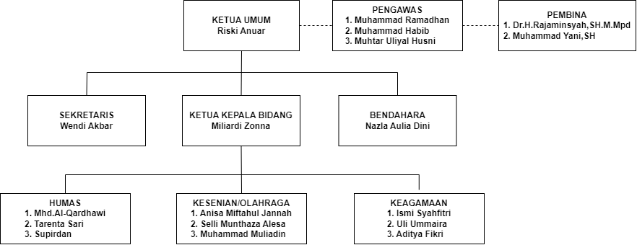

Gambar II. Struktur Organisasi

Tugas pokok dan fungsi pengelola organisasi

1. Pembina

Melakukan pembinaan organisasi agar:

1. Program dan kegiatan organisasi sesuai dengan AD dan ART.
2. Organisasi mempunyai wawasan kedepan sesuai dengan kebutuhan dan tantangan pengembangan ilmu, masyarakat bangsa dan negara indonesia
3. Pengawas
4. Mengontrol kinerja pengurus organisasi agar sesuai pada tempatnya, tujuannya untuk memastikan bahwa target yang telah ditentukan dapat tercapai
5. Mengevaluasi yaitu kinerja pengurus organisasi selama periode berjalan. Dengan tujuan untuk mengetahui apakah target sudah tercapai serta meningkatkan kinerja pengurus kedepannya setelah diadakan evaluasi oleh pengawas.
6. Melaporkan perkembangan dan hasil pengawasan kepada pembina dan anggota.
7. Mensupervisi kinerja, pelaksanaan program kerja, *job description* dan aspek lainnya dari ketua umum, sekretaris, kepala bidang dan anggota
8. Memberikan saran kepada pengurus atas kinerja mereka terhadap dalam satu periode.
9. Ketua umum
10. Menyusun perencanaan
11. Mengorganisasikan kegiatan
12. Mengarahkan/mengendalikan kegiatan
13. Mengkoordinasikan kegiatan
14. Melaksanakan pengawasan
15. Menentukan kebijakan
16. Mengadakan rapat mengambil keputusan
17. Mengatur proses acara/event dan kegiatan
18. Sekretaris
19. Membantu ketua umum dalam mengarahkan dan mengendalikan kegiatan operasional organisasi.
20. Membina hubungan dengan pihak luar, baik swasta maupun pemerintah dalam kaitannya dengan kerjasama dan pembangunan citra organisasi.
21. Mengendalikan operasional administrasi internal dan eksternal (dalam kaitannya dengan pengurus cabang/ketua bidang dan mitra strategis.
22. Bendahara
23. Menghimpun iuran anggota dan dana lain dari sumber-sumber yang sah.
24. Melaksanakan pengelolaan keuangan dan pengadaan kebutuhan barang organisasi.
25. Mewakili ketua apabila berhalangan hadir terutama untuk setiap aktivitas di bidang pengelolaan keuangan organisasi.
26. Bersama ketua dan sekretaris merupakan Tim Kerja Keuangan (TKK) atau otorisator keuangan dibutuh pengurus.
27. Merumuskan dan mengusulkan segala peraturan organisasi di bidang pengelolaan keuangan organisasi untuk menjadi kebijakan organisasi.
28. Memimpin rapat-rapat organisasi dibidang pengelolaan keuangan organisasi, menghadiri, menghadiri rapat-rapat organisasi dan rapat-rapat lainnya.
29. Memfasilitasi kebutuhan pembiayaan program kerja dan roda organisasi.
30. Ketua kepala bidang
31. Merumuskan dan mengusulkan program kegiatan berikut anggaran kegiatan setiap tahunnya untuk disetujui oleh rapat bidang dan organisasi.
32. Mendata dan menginventarisir aktivitas dan kegiatan Organisasi yang sudah ada untuk diteliti dan dikaji menjadi bahan pengembangan lebih lanjut.
33. Membangun hubungan kerjasama setiap anggota divisi.
34. Menyelenggarakan kegiatan yang sudah menjadi agenda dalam Organisasi.
35. Kesenian/olahraga
36. Mengadakan kegiatan-kegiatan dalam pengembangan minat dan bakat seni dan olahraga.
37. Mewadahi dan menggali potensi untuk selanjutnya menjadi sarana penyaluran minat serta bakat warga himpunan yang ada di dalam organisasi di bidang seni, budaya dan olahraga.
38. Mendapatkan arahan khusus untuk menjadi layanan penyalur kreativitas dan membentuk kelas kompetisi non akademik.
39. Humas
40. Menjalin kerjasama dengan pihak internal maupun eksternal.
41. Sebagai fasilitator atau penghubung dengan berbagai pihak, baik di lingkungan internal maupun eksternal.
42. Melakukan sosialisasi dan menjalin kerjasama.
43. Membangun dan menjaga komunikasi yang aktif antar anggota demi terciptanya peningkatan kinerja.
44. Keagamaan
45. Menumbuhkan kepribadian pengurus yang beriman dan bertakwa kepada Allah Swt.
46. Mengadakan kegiatan keagamaan yang bertujuan untuk meningkatkan keimanan dan ketakwaan pengurus.
47. Membagikan informasi keislaman.
48. Mengupayakan peningkatan spiritual dikalangan pengurus dengan membudayakan berfikir dan berprilaku religius.

## Lingkup Pekerjaan

Tempat peserta melaksanakan kerja praktik adalah di organisasi Peulebat Bandung pada bagian sekretariat, dalam pelaksanaan kerja praktik dimulai dari pengenalan lingkungan kerja praktik lalu dilanjutkan dengan analisis kebutuhan yang akan digunakan dalam Perancangan Sistem Informasi *Organization Profile*.

## Deskripsi Pekerjaan

Deskripsi pekerjaan yang dilakukan selama kerja praktik di Peulebat Bandung dengan tahapan:

1. Merancang kebutuhan sistem informasi *organization profile*.
2. Membantu pengelola dalam perancangan data *organization profile*.

## Jadwal Pekerjaan

Kerja praktik dilaksanakan dari bulan juli sampai dengan bulan agustus 2022. Waktu kerja praktik adalah hari senin dan sabtu yang disesuaikan dengan jadwal perkuliahan.

Secara umum, kegiatan yang dilakukan selama kerja praktik adalah sebagai berikut:

1. Minggu pertama: pengenalan lingkungan kerja praktik.
2. Minggu kedua: melakukan analisis kebutuhan yang akan digunakan dalam perancangan.
3. Minggu ketiga: melakukan analisis kebutuhan yang akan digunakan dalam perancangan.
4. Minggu keempat: penyusunan diagram.
5. Minggu kelima: -
6. Minggu keenam: konsultasi pada pembimbing.
7. Minggu ketujuh: konsultasi pada pembimbing.
8. Minggu kedelapan: penyusunan laporan kerja praktik.

# TEORI PENUNJANG KERJA PRAKTIK

## Teori Penunjang

Berikut adalah Teori yang digunakan dalam kerja praktik di Organisasi Peulebat Bandung. Teori yang digunakan antara lain:

### Konsep Dasar Sistem

#### Pengertian Dasar Sistem

Pengertian dasar dari sistem adalah suatu prosedur-prosedur yang saling berhubungan, dan disusun sesuai dengan skema yang menyeluruh untuk melaksanakan kegiatan atau fungsi dari suatu lembaga pendidikan yang dihasilkan suatu proses tertentu untuk menyediakan informasi yang layak untuk membantu mengambil keputusan manajemen kedepannya dan menyediakan informasi yang layak untuk pihak luar lembaga pendidikan.

Pengertian sistem dikemukakan oleh para ahli adalah sebagai berikut:

Menurut (Kusnendi & Modul, 2014) mengemukakan dalam Modul yang berjudul *Konsep Sistem Informasi*:

“Sistem adalah kumpulan-kumpulan dari komponen-komponen yang dimiliki unsur keterkaitan antara satu dengan lainnya”.

Menurut (Hidayat, 2020a) mengemukakan dalam buku yang berjudul *Konsep Sistem Informasi:*

”Sistem adalah kumpulan dari elemen-elemen yang berinteraksi untuk mencapai suatu tujuan tertentu. Sistem ini menggambarkan suatu kejadian-kejadian dan kesatuan yang nyata adalah suatu objek nyata, seperti tempat, benda, dan orang-orang yang betul-betul ada dan terjadi”.

Menurut (Sutabri, 2012) dalam bukunya yang berjudul *Konsep Sistem Informasi*:

“Sistem merupakan bagian-bagian komponen dikumpulkan yang memilki hubungan satu sama lain baik fisik, maupun non fisik. Yang bersama sama dalam bekerja demi tujuan yang dituju secara harmonis”.

Dari penjelasan di atas maka disimpulkan sistem adalah suatu kumpulan dari bagian-bagian ataupun jaringan yang saling berhubungan satu dengan yang lainnya dan bekerja sama untuk mencapai satu tujuan.

#### Karakteristik Sistem

(Kusnendi & Modul, 2014) mengemukakan bahwa “suatu sistem memiliki karakteristik atau sifat-sifat tertentu. Adapun karakteristik yang dimaksudkan terdiri dari 8 karakteristik yaitu:

Komponen Sistem (*Component System*)

Komponen-komponen sistem atau elemen-element sistem dapat berupa suatu subsistem atau bagian-bagian dari sistem. Setiap subsistem mempunyai sifat-sifat dari sistem untuk menjalankan suatu fungsi tertentu dan mempengaruhi proses sistem secara keseluruhan.

Batasan Sistem (Boundary System)

Batas sistem merupakan daerah yang membatasi antara suatu sistem dengan sistem yang lainnya atau dengan lingkungan lainnya. Batas ini memungkinkan suatu sistem dipandang sebagai satu kesatuan. Batas suatu sistem menunjukkan ruang lingkup dari sistem tersebut.

Lingkungan Luar Sistem (Environment System)

Apapun di luar batas dari sistem yang mempengaruhi operasi sistem dinamakan lingkungan luar. Lingkungan luar sistem dapet bersifat menguntungkan dengan demikian harus tetap dijaga dan dipelihara, sedangkan lingkungan luar yang bersifat merugikan harus ditahan dan dikendalikan, kalau tidak maka akan mengganggu kelangsungan hidup sistem.

Penghubung Sistem (Interface system)

Penghubung merupakan media penghubung antar subsistem. Melalui penghubung ini memungkinkan sumber–sumber daya mengalir dari satu

subsistem ke subsistem lainnya.

Masukan Sistem (Input System)

Masukan adalah energi yang dimasukkan kedalam sistem. Masukan dapat berupa masukan perawatan (maintenance input) dan masukan sinyal (signal input). Maintenance input adalah energi yang dimasukkan supaya sistem tersebut dapat beroperasi. Signal input adalah energi yang diproses untuk didapatkan keluaran. Sebagai contoh didalam sistem komputer, program adalah maintenance input yang digunakan untuk mengoperasikan komputer dan data adalah signal input untuk diolah menjadi informasi.

Keluaran Sistem (Output System)

Keluaran adalah hasil dari energi yang diolah dan diklasifikasikan menjadi keluaran yang berguna dan sisa pembuangan. Misalnya untuk sistem komputer, panas yang dihasilkan adalah keluaran yang tidak berguna dan merupakan hasil sisa pembuangan, sedangkan informasi adalah keluaran yang dibutuhkan.

Pengolah Sistem (Process System)

Suatu sistem dapat mempunyai suatu bagian pengolah yang akan merubah masukan menjadi keluaran. Misalnya sistem akuntansi akan mengolah data-data transaksi menjadi laporan-laporan keuangan dan laporan-laporan lain yang dibutuhkan oleh manajemen.

Sasaran Dan Tujuan Sistem (Objective and Goal System)

Suatu sistem pasti mempunyai sasaran. Jika suatu sistem tidak mempunyai sasaran, maka operasi sistem tidak akan ada gunanya. Sasaran dari sistem sangat menentukan sekali masukan yang dibutuhkan sistem dan keluaran yang akan dihasilkan sistem. Suatu sistem dikatakan berhasil bila mengenai sasarannya”.

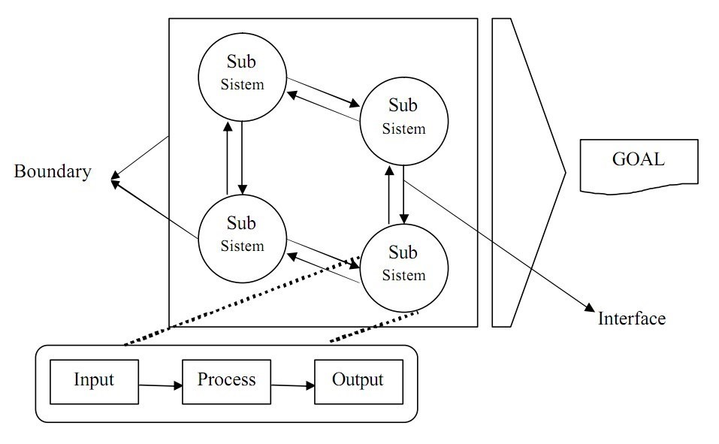

Gambar III. Karakteristik Sistem

#### Klasifikasi Sistem

(Prehanto et al., 2020) Sistem dapat diklasifikasikan berbagai sudut pandang diantaranya adalah sebagai berikut:

1. Sistem Abstrak (Abstract System) dan Sistem Fisik (Physical System) Sistem abstrak (abstract system) adalah sistem yang berupa pemikiran atau gagasan yang tidak tampak secara fisik. Sedangkan sistem fisik (physical system) adalah sistem yang ada secara fisik dan dapat dilihat dengan mata.
2. Sistem alamiah (natural system)

Sistem alamiah (natural system) adalah sistem yang keberadaannya terjadi karena proses alam, bukan buatan manusia. Sedangkan sistem buatan manusia (human made systems) adalah sistem yang melalui rancangan atau campur tangan manusia.

1. Sistem Tertentu (deterministic system) dan sistem tak tentu (probabilistic system).

Sistem tertentu (deterministic system), yaitu sistem operasinya diprediksi secara cepat dan interaksi diantara bagian-bagiannya dapat dideteksi dengan pasti. Sedangkan sistem tidak tentu (probabilistic system) yaitu sistem yang hasilnya tidak dapat diprediksi karena mengandung unsur probabilitas.

1. Sistem tertutup (closed system) dan sistem terbuka (open system) Sistem tertutup (closed system) yaitu sistem yang tidak berhubungan dengan lingkungan luar sistem. Sistem ini tidak berinteraksi dan tidak dipengaruhi oleh lingkungan luar. Sistem ini juga bekerja secara otomatis tanpa adanya campur tangan dari pihak luar. Dalam kenyataannya tidak ada sistem yang benar-benar tertutup yang ada hanyalah sistem yang relatif tertutup (relatife closed system). Sistem relatif tertutup biasanya mempunyai masukan dan keluaran yang tertentu serta tidak terpengaruh oleh keadaan dari luar sistem. Sedangkan sistem terbuka (open system) adalah sistem yang berhubungan dengan lingkungan luar dan dapat terpengaruh dengan keadaan lingkungan luar. Sistem terbuka menerima input dari subsistem lain dengan menghasilkan output untuk subsistem lain. Sistem ini mampu beradaptasi dan memiliki sistem pengendalian yang baik karena lingkungan luar yang bersifat merugikan dapat mengganggu jalannya proses dalam sistem.

#### Tujuan Sistem

Tujuan sistem menurut dalam (Hutahaean, 2015) bukunya yang berjudul” sistem informasi akuntansi” adalah sebagai berikut:

“Tujuan sistem merupakan target atau sasaran akhir yang ingin dicapai oleh suatu sistem. Agar supaya target tersebut bisa tercapai, maka target atau sasaran tersebut harus diketahui terlebih dahulu ciri-ciri atau kriterianya. Upaya untuk mencapai suatu sasaran tanpa mengetahui ciri-ciri atau kriteria dari sasaran tersebut tidak akan pernah tercapai. Ciri-ciri atau kriteria dapat juga digunakan sebagai tolak ukur dalam menilai suatu keberhasilan suatu sistem yang menjadi dasar dilakukannya suatu pengendalian”.

Dari pengertian di atas dapat diambil kesimpulan, tujuan sistem adalah hasil akhir yang ingin dicapai oleh sebuah sistem, dan untuk mencapai hasil tersebut terlebih dulu harus mengetahui ciri dan kriteria target yang akan menjadi tolak ukur menilai sebuah sistem dan dasar melakukan pengendalian.

### Perancangan Sistem

#### Pengertian Perancangan

Perancangan adalah suatu kreasi untuk mendapatkan suatu hasil akhir dengan mengambil suatu tindakan yang jelas. Perancangan merupakan penentuan proses dan data yang diperlukan oleh sistem baru.

Secara umum perancangan bertujuan untuk memberikan gambaran jelas dari sistem yang dirancang dari beberapa elemen yang terpisah ke dalam satu kesatuan yang utuh dan lengkap pada *programmer*  komputer serta ahli teknik yang terlibat didalamnya. Berikut ini beberapa pendapat tentang perancangan sistem.

Perancangan adalah suatu kegiatan yang memiliki tujuan untuk mendesain sistem baru yang dapat menyelesaikan masalah-masalah yang dihadapi perusahaan yang diperoleh dari pemilihan alternatif sistem yang terbaik.(Feladi, 2016)

Definisi lain menurut ahli (Robbins and Coulter, 2005, p160), Perancangan adalah suatu proses yang melibatkan penentuan sasaran atau tujuan organisasi, menyusun strategi menyeluruh untuk mencapai sasaran yang ditetapkan, termasuk alokasi sumber daya yang diperlukan, jadwal serta tindakan-tindakan lain yang diperlukan untuk mencapai tujuan.

#### Pengertian Perancangan Sistem

Perancangan sistem adalah tahapan dari sebuah proses pendefinisian kebutuhan-kebutuhan dari siklus perkembangan sistem baru atau sistem yang akan dibentuk. Pengertian perancangan sistem yang dikemukakan oleh para ahli adalah sebagai berikut:

Menurut ahli (Mulyani, 2017) pengertian Perancangan sistem adalah penentuan proses dan data yang diperlukan oleh sistem baru. Tujuan dari perancangan sistem adalah untuk memenuhi kebutuhan pemakai sistem serta untuk memberikan gambaran yang jelas dan rancang bangun yang lengkap.

Sedangkan (Muharto, 2016) mendefenisikan perancangan sistem dalam bukunya yang berjudul Metode Penelitian Sistem Informasi, perancangan sistem adalah suatu fase dimana diperlukan suatu keahlian perancangan untuk elemen-elemen komputer yang akan menggunakan sistem yaitu pemilihan peralatan dan program komputer untuk sistem yang baru.

Menurut (Jogiyanto, 2014) dalam jurnal menyatakan bahwa “Perancangan sistem adalah penggambaran, perencanaan, pembuatan sketsa dari beberapa elemen yang terpisah dalam satu kesatuan yang utuh dan berfungsi”.

Menurut Tata (Sutabri, 2012), mengemukakan bahwa: “Tahap perancangan sistem ini merupakan prosedur untuk mengkonversi spesifikasi logis kedalam sebuah desain yang dapat diimplementasikan pada sistem komputer organisasi”.

#### Tujuan Perancangan Sistem

Adapun tujuan utama dari tahap perancangan sistem ini adalah sebagai berikut:

Melakukan evaluasi serta merumuskan pelayanan sistem yang baru secara rinci dari masing-masing bentuk informasi yang dihasilkan.

Mempelajari dan mengumpulkan data untuk disusun menjadi sebuah struktur data yang teratur sesuai dengan sistem yang akan dibuat yang dapat memberikan kemudahan dalam pemrograman sistem serta fleksibilitas *output* informasi yang dihasilkan

Penyusun kriteria tampilan informasi yang akan dihasilkan secara keseluruhan sehingga dapat memudahkan dalam hal pengidentifikasian, analisis dan evaluasi terhadap aspek-aspek yang ada.

Perancangan sistem merupakan pengembangan sistem informasi baru berdasarkan hasil dari analisis kebutuhan. (Kusrini dan Andri Koniyo, 2017) “Perancangan sistem adalah proses pengembangan spesifikasi sistem baru berdasarkan hasil rekomendasi analisis sistem”.

Sasaran yang harus dicapai dalam perancangan sistem adalah:

Desain sistem harus berguna, mudah dipaham dan digunakan, data harus mudah ditangkap, metode harus mudah diterapkan, informasi mudah dihasilkan dan mudah dipahami.

Desain sistem harus mendukung tujuan utama perusahaan.

Desain sistem harus efisien dan efektif dalam mendukung pengolahan transaksi, pelaporan manajemen dan pembuatan keputusan.

Desain sistem harus memberikan komponen sistem informasi secara rinci, meliputi data, informasi, media penyimpanan, prosedur yang digunakan , sumber daya manusia yang dibutuhkan, perangkat keras, perangkat lunak dan pengendaliannya.

Apabila tujuan perancangan sistem kurang baik maka sistem organisasi yang telah dibuat akan berfungsi kurang baik atau gagal. Selain tujuan dari tahap rancangan sistem, perlu diketahui pula bahwa hasil akhir dari tahap rancangan sistem adalah suatu laporan spesifikasi teknis dari bentuk-bentuk *output* dan *input* serta spesifikasi teknik *software* yang akan berfungsi sebagai sarana pengolah data dan sekaligus penyaji informasi yang dibutuhkan.

Menurut mujilan (2013: 10), tujuan yang hendak dicapai dari tahap perancangan sistem mempunyai maksud atau tujuan utama, yaitu sebagai berikut:

Untuk memenuhi kebutuhan pemakaian sistem (*user*).

Untuk memberikan gambaran yang jelas dan menghasilkan rancangan bangun yang lengkap kepada pemrograman komputer dan ahli-ahli teknik lainnya yang terlibat dalam pengembangan atau pembuatan sistem.

Tujuan perancangan sistem adalah:

Untuk memenuhi semua kebutuhan para pemakai sistem.

Untuk memberi sebuah gambaran yang jelas dan rancang bangun yang lengkap kepada *programmer*.

Kedua tujuan tersebut berfokus pada sebuah perancangan atau desain sistem yang terperinci yaitu pembuatan rancang bangun yang jelas dan lengkap yang nantinya akan digunakan sebagai pembuatan pemrograman komputer.

#### Proses Perancangan Sistem

Karena manfaat tahap rancangan sistem ini ialah memberikan gambaran rancang bangun (*blue print*) yang lengkap sebagai pedoman bagi *programmer* harus dilakukan pada tahap rancangan sistem adalah sebagai berikut:

1. Menyiapkan rancangan sistem yang terinci
2. Mengidentifikasikan berbagai alternatif konfigurasi sistem
3. Mengevaluasi berbagai alternatif konfigurasi sistem
4. Memilih konfigurasi yang terbaik
5. Menyiapkan usulan penerapan

Komponen utama dari perancangan sistem adalah:

Environment, termasuk infrastruktur jaringan dan *deployment.*

*Software* aplikasi, termasuk aplikasi berbasis server dan aplikasi jarak jauh. Komponen dari *software* aplikasi dapat berada di server pusat dan yang lainnya ada di komputer lain.

*User interface,* menggambarkan semua layar dan laporan di semua *divice. User interface* dapat menjadi rumit karena berbagai jenis *device* yang harus dapat terhubung dengan aplikasi.

*Database,* berisi semua struktur data dan metode *deployment.*

*Security*  dan *control,* berisi semua pertimbangan bagaimana untuk melindungi sistem dan data di semua sistem dan semua *database.*

Desain/perancangan sistem dapat diartikan sebagai:

1. Tahapan setelah analisis dari siklus pengembangan sistem.
2. Pendefinisian atas kebutuhan-kebutuhan fungsional.
3. Persiapan untuk rancang bangun implementasi.
4. Menggambarkan bagaiman suatu sistem dibentuk, berupa penggambaran perencanaan, pembuatan sketsa, pengaturan dari beberapa elemen terpisah kedalam satu kesatuan yang utuh dan berfungsi.
5. Konfigurasi komponen *sofrwar* dan *hardware* sistem.

#### Desain sistem

Menurut (George, n.d.) . Desain sistem dapat menentukan bagaimana suatu sistem akan menyelesaikan apa yang mesti diselesaikan, tahap ini menyangkut mengkonfigurasi dari komponen-komponen perangkat lunak dan perangkat keras dari suatu sistem sehingga instalasi dari sistem akan benar-benar memuaskan rancang bangun yang telah ditetapkan pada akhir tahap analisa sistem.

Menurut (Robert J. Verzello/jhon Reuter III, 2020), desain sistem merupakan tahap setelah analisa dari siklus pengembangan sistem: pendefinisian dari kebutuhan-kebutuhan fungsional dan persiapan untuk rancang bangun implementasi; menggambarkan bagaimana suatu sistem dibentuk.

Menurut Jhon Bruch & Gary Grudnitski, desain sistem dapat didefinisikan sebagai penggambaran, perencanaan dan pembuatan sketsa atau pengaturan dari beberapa elemen yang terpisah kedalam satu kesatuan yang utuh.

Dengan demikian desain sistem dapat disimpulkan sebagai pendefinisian dari kebutuhan-kebutuhan fungsional untuk mempersiapkan rancang bangun implementasi yang berupa penggambaran, perencanaan dan pembuatan sketsa atau pengaturan dari beberapa elemen terpisah kedalam satu kesatuan yang utuh.

### Sistem Informasi

#### Pengertian Informasi

Informasi merupakan hal yang sangat penting bagi lembaga pendidikan dalam mengambil keputusan setiap hari. Berikut pendapat ahli sebagai berikut: Menurut (Hutahaean, 2015) dalam bukunya yang berjudul Konsep Sistem Informasi.

“Informasi adalah data yang diolah menjadi bentuk yang lebih berguna dan lebih berarti bagi penerimanya. Yang dimaksud dengan informasi adalah data yang diolah sehingga dapat dijadikan dasar-dasar untuk mengambil keputusan yang tepat.”

Jadi dapat disimpulkan bahwa informasi adalah data yang diambil dari lapangan dan diolah menjadi bentuk yang berguna dan berarti bagi penerima informasi tersebut.

#### Kualitas Informasi

Menurut (Hutahaean, 2015), dalam bukunya yang berjudul “Sistem Informasi Kondep dan Apikasi” kualitas informasi berdasar pada 4 (empat) hal berikut:

1. Informasi harus akurat

Informasi harus akurat artinya informasi dikatakan akurat apabila informasi tidak menyelesaikan, dan mencerminkan keadaan yang sebenarnya.

1. Informasi harus tepat waktu

Artinya informasi harus tepat waktu dan tersedia pada saat diperlukan.

1. Informasi harus relevan

Informasi yang berikan harus mempunyai manfaat sebagai dasar mengambil keputusan sesuai yang dibutuhkan.

1. Informasi harus lengkap

Lengkap yang dimaksudkan adalah informasi harus diberikan secara utuh.

#### Nilai Informasi

Menurut (Hidayat, 2020), nilai dari informasi ditentukan oleh lima hal yaitu:

Untuk memperoleh pemahaman dan manfaat.

Untuk mendapatkan pengalaman.

Pembelajaran yang terakumulasi sehingga dapat diaplikasikan dalam pemecahan masalah atau proses bisnis tertentu.

Untuk mengekstrak implikasi kritis dan merefleksikan pengalaman masa lampau yang menyediakan pengetahuan yang terorganisasi dengan nilai yang tinggi. Nilai ini bisa menghindari seorang manajer dari membuat kesalahan yang sama yang dilakukan oleh manajer lain sebelumnya.

Suatu informasi dikatakan bernilai bila manfaatnya lebih efektif dibandingkan dengan biaya mendapatkannya. Sebagian besar informasi tidak dapat ditaksir nilai efektivitasnya.

Kegunaan informasi adalah untuk mengurangi ketidakpastian di dalam proses pengambilan keputusan tentang suatu keadaan. Nilai informasi ditentukan dari dua hal yaitu manfaat dan biaya mendapatkannya. Akan tetapi perlu diperhatikan bahwa informasi yang digunakan di dalam suatu sistem, pada umumnya digunakan untuk beberapa kegunaan.

#### Pengertian Sistem Informasi

Pemahaman tentang pengertian sistem informasi ini, dalam buku (Hutahaean, 2015) yang berjudul “*Sistem Informasi Konsep dan Aplikasi”* mengutip dari beberapa pendapat para ahli:

1. James Alter, sistem informasi adalah “kombinasi antar prosedur kerja, informasi, orang dan teknologi informasi yang diorganisasikan untuk mencapai tujuan dalam sebuah organisasi”.
2. Bodnar dan Hopwood, sistem informasi adalah kumpulan perangkat keras dan perangkat lunak yang dirancang untuk mentransformasikan data kedalam bentuk informasi yang berguna.

Dari pemahaman di atas dapat disimpulkan bahwa sistem informasi adalah sesuatu sistem yang terdiri dari beberapa komponen, yaitu *software, hardware* dan  *brainware* yang memproses informasi menjadi sebuah *output* yang berguna untuk mencapai tujuan tertentu dan berguna dalam suatu organisasi.

#### Komponen Sistem Informasi

Ada beberapa hal yang termasuk komponen Sistem Informasi yaitu:

Blok masukan yaitu: *Input* mewakili data yang masuk ke dalam sistem informasi

Blok model yaitu: Blok ini terdiri dari kombinasi prosedur, Blok ini terdiri dari Kombinasi Prosedur, logika dan model matematik yang akan memanipulasi data *input*  dan data yang tersimpan di basis data dengan cara yang sudah tertentu untuk menghasilkan keluaran yang diinginkan.

Blok keluaran yaitu: Produk dari sistem informasi adalah keluaran yang merupakan informasi yang berkualitas dan dokumentasi yang berguna untuk semua tingkatan manajemen serta semua pemakai sistem.

Blok teknologi yaitu: Teknologi merupakan “kotak alat” (*tool box*) dalam sistem informasi. Gunanya untuk menerima input, menjalankan model, menyimpan dan mengakses data, menghasilkan dan mengirimkan keluaran dan membantu pengendalian dari sistem secara keseluruhan.

Blok basis data yaitu: Basis data (*database*) merupakan kumpulan dari data yang saling berhubungan satu dengan yang lainnya, tersimpan di perangkat keras komputer dan digunakan perangkat lunak untuk memanipulasinya.

Blok kendali yaitu: Beberapa pengendalian perlu dirancang dan diterapkan untuk meyakinkan bahwa hal-hal yang dapat merusak sistem

Dapat dicegah ataupun bila terlanjur terjadi kesalahan-kesalahan dapat langsung cepat diatasi.

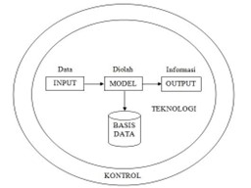

Gambar III. Komponen Sistem Informasi

#### Sistem Informasi Organization Profile

Sistem Informasi *Organization Profile* adalah produk tulisan praktisi yang berisi gambaran umum perusahaan/organisasi. Gambaran ini tidak sepenuhnya lengkap, detail dan mendalam. Perusahaan bisa memilih poin-poin apa saja yang ingin disampaikan secara terbuka kepada publiknya. Organization Profile perusahaan yaitu gambaran umum mengenai diri atau suatu organisasi/perusahaan yang hendak melakukan serangkaian promosi terpadu melalui sebuah buku atau media lain.

Organization Profile merupakan gambaran umum mengenai suatu media jati diri untuk menyampaikan dan menginformasikan tentang nilai-nilai positif suatu perusahaan, lembaga atau instansi baik pemerintahan maupun swasta, agar mendapatkan suatu tanggapan yang positif (simpati dari masyarakat), sehingga keberadaan perusahaan bisa di terima oleh masyarakat.(Aurellia, n.d.)

### Ikatan Masyarakat

Bentuk organisasi masyarakat sipil banyak sekali berbentuk organisasi kemasyarakatan atau sering disebut dengan ormas yang lebih lanjut diatur dalam UU No. 8 Tahun 1985. Ormas merupakan lembaga nonpemerintahan yang keberadaannya sangat diperlukan dalam sebuah negara demokrasi dan berperan sebagai salah satu wadah untuk menyalurkan pendapat dan pikiran anggota masyarakat warga negara republik indonesia dalam meningkatkan keikutsertaannya secara aktif guna mewujudkan masyarakat adil dan makmur. Pemerintah memandang Ormas sebagai organisasi yang dibentuk anggota masyarakat secara sukarela atas dasar kesamaan kegiatan, profesi, fungsi, agama, dan kepercayaan terhadap Tuhan Yang Maha Esa.

Sebagaimana bunyi yang termuat dalam Undang-Undang Nomor 17 tahun 2013 tentang organisasi masyarakat (Ormas) adalah organisasi yang didirikan dan di bentuk oleh masyarakat secara sukarela berdasarkan kesamaan aspirasi, kehendak, kebutuhan, kepentingan, kegiatan, dan tujuan untuk berpartisipasi dalam pembangunan demi tercapainya tujuan Negara Kesatuan Republik Indonesia yang berlandasan Pancasila.(Suryanata, n.d.)

### *Unified Modelling Language* (UML)

*Unified Modelling Language* (UML) adalah himpunan struktur dan teknik untuk Pemodelan desain program berorientasi objek (OOP) serta aplikasinya. UML adalah metodologi untuk mengembangkan sistem OOP dan sekelompok perangkat *tool* untuk mendung pengembangan sistem tersebut. UML mulai diperkenalkan oleh *Object Management Group,* sebuah organisasi yang telah mengembangkan model, teknologi, dan standar OOP sejak tahun 1980-an. Sekarang UML sudah mulai banyak digunakan oleh para praktisi OOP. UML merupakan dasar bagi perangkat (*tool*) desain berorientasi objek dari IBM. Berikut diagram UML yang digunakan:

#### Use Case Diagram

*Use case* diagram adalah diagram *use case* yang digunakan untuk menggambarkan secara ringkas siapa yang menggunakan sistem dan apa saja yang bisa dilakukannya. Diagram *use case* tidak menjelaskan secara detail tentang penggunaan *use case.* Namun hanya memberi gambaran singkat hubungan antara *use case.* Aktor, dan sistem. Melalui diagram *use case* dapat diketahui fungsi-fungsi apa saja yang ada pada sistem (Shalahudin, 2011). Simbol-simbol yang digunakan pada *use case*  diagram bisa dilihat pada tabel III-1.

Tabel III. Simbol *Use Case* Diagram

|  |  |  |  |
| --- | --- | --- | --- |
| **NO** | **SIMBOL** | **Nama** | **Keterangan** |
| 1 |  | Actor | Menspesifikasikan himpunan peran yang pengguna mainkan ketik berinteraksi dengan use case. |
| 2 |  | Use Case | Deskripsi dari urutan aksiaksi yang ditampilkan sistem yang menghasilkan suatu hasil yang terukur bagi suatu Actor. |
| 3 |  | Association | Apa yang menghubungkan antara objek satu dengan objek lainnya. |
| 4 |  | Extend | Menspesifikasikan bahwa use case target memperluas prilaku dari use case sumber pada suatu titik yang diberikan. |
| 5 |  | Generalization | Hubungan dimana objek anak (*descendent*) berbagi prilaku dan struktur data dari objek yang ada di atasnya objek induk (ancestor). |
| 6 |  | *Include* | Menspesifikasikan bahwa use case sumber secara eksplisit. |

#### Activity Diagram

*Activity* Diagram adalah diagram yang menggambarkan workflow (aliran kerja) atau aktivitas dari sebuah sistem atau proses bisnis. Yang perlu diperhatikan adalah bahwa diagram aktivitas menggambarkan aktivitas sistem bukan apa yang dilakukan aktor, jadi aktivitas yang dapat dilakukan oleh sistem (Shalahudin, 2011).

Diagram ini sangat mirip dengan flowchart karena memodelkan workflow Dari satu aktivitas lainnya atau dari aktivitas ke status. Menguntungkan untuk membuat activity diagram pada awal Pemodelan proses untuk membantu memahami keseluruhan proses.

*Activity* diagram juga bermanfaat untuk menggambarkan parallel behaviour atau menggambarkan interaksi antara beberapa use case. Simbol-Simbol yang digunakan pada activity diagram bisa dilihat pada tabel III-2.

Tabel III. Simbol *Activity* Diagram

|  |  |  |  |
| --- | --- | --- | --- |
| **NO** | **SIMBOL** | **Nama** | **Keterangan** |
| 1 |  | Status awal | Aktivitas yang dilakukan sistem, aktivitas biasanya diawali dengan kata kerja. |
| 2 |  | Aktivitas | Deskripsi dari urutan aksi– aksi yang ditampilkan *system* yang menghasilkan suatu hasil yang terukur bagi suatu *Actor*. |
| 3 |  | Percabangan | Asosiasi percabangan dimana jika ada pilihan aktivitas lebih dari satu. |
| 4 |  | Penggabungan | Asosiasi penggabungan dimana lebih dari satu aktivitas digabungkan menjadi satu. |

#### Sequence Diagram

*Sequence* diagram menggambarkan interaksi antar objek di dalam dan di sekitar sistem (termasuk pengguna, *display,* dan sebagainya) berupa *message* yang digambarkan terhadap waktu. *Sequence* diagram terdiri atas dimensi vertikal (waktu) dan dimensi horizontal ( objek-objek yang terkait satu sama lain).

*Sequence* diagram bisa digunakan untuk menggambarkan skenario atau rangkaian langkah-langkah yang dilakukan sebagai respons dari sebuah *client* untuk menghasilkan *output* tertentu. Diawali apa yang men-*trigger* aktivitas tersebut, proses dan perubahan apa saja yang dihasilkan. Masing-masing objek termasuk aktor, memilki *lifeline vertikal. Message* digambarkan sebagai garis berpanah dari satu objek ke objek lain. Pada desain berikutnya, *message* akan dipetakan menjadi operasi/metode dari *class. Activation* bar menunjukkan lamanya eksekusi sebuah proses, biasanya diawali dengan diterimanya sebuah *message.* Simbol-simbol yang digunakan pada *activity* diagram bisa dilihat pada tabel III-3.

Tabel III. Simbol *Sequence* Diagram

|  |  |  |  |
| --- | --- | --- | --- |
| **NO** | **SIMBOL** | **Nama** | **Keterangan** |
| 1 |  | Actor | Orang atau divisi yang terlibat dalam suatu sistem. |
| 2 | |  |  | | --- | --- | |  |  | | Lifeline | Menyatakan kehidupan suatu objek dalam basis waktu. |
| 3 |  | Activation | Menyatakan objek dalam keadaan aktif dan berinteraksi. |
| 4 |  | Message | Menyatakan arah tujuan antara object lifeline. |
| 5 |  | Message (return) | Menyatakan arah kembali antara object lifeline. |

#### Class Diagram

*Class* Diagram adalah visual dari struktur sistem program pada jenis-jenis yang dibentuk. *Class* diagram merupakan alur jalannya *database* pada sebuah sistem. *Class* diagram merupakan penjelasan proses *database* salam suatu program. Dalam sebuah laporan sistem maka *class* diagram wajib ada.

Fungsi dari *class* diagram adalah menjelaskan suatu model data untuk program informasi, tidak peduli apakah model data tersebut sederhana atau kompleks, selanjutnya fungsi diagram akan meningkatkan pemahaman mengenai gambaran umum skema dari suatu program. *Class* diagram juga mampu menyatakan secara visual akan kebutuhan spesifik suatu informasi tersebut keseluruhan bisnis. Dengan *class* diagram dapat dibuat bagan secara terperinci dan jelas, dengan cara memperhatikan kode spesifik apa saja yang dibutuhkan oleh program.

Didalam class diagram terdapat simbol-simbol untuk akses modifier atribut dan metode (operation), simbol tersebut adalah sebagai berikut:

1. Public (+), boleh diakses oleh semua kelas lain
2. Private (-), akses terbatas untuk class itu sendiri
3. Protected (#), bisa diakses oleh subclass
4. Package (~), bisa diakses oleh objek lain pada paket yang sama

Adapun simbol-simbol yang dipakai dalam membuat class diagram, penjelasannya adalah sebagai berikut:

Tabel III. Simbol *Class* Diagram

|  |  |  |  |
| --- | --- | --- | --- |
| **NO** | **SIMBOL** | **Nama** | **Keterangan** |
| 1 |  | *Class* | Blok-blok pembangun pada pemrograman  berorientasi obyek. Terdiri atas 3 bagian. Bagian atas adalah bagian nama dari class. Bagian tengah mendefinisikan property/ atribut class. Bagian akhir mendefinisikan method– method dari sebuah class. |
| 2 |  | *Association* | Menggambarkan  relasi asosiasi |
| 3 |  | *Composition* | Menggambarkan  relasi komposisi |
| 4 |  | *Dependencies* | Menggambarkan  relasi dependensi |
| 5 |  | *Aggregation* | Menggambarkan relasi agregat |

### Sistem Basis Data

#### Pengertian Basis Data (Database)

Menurut Wahyu (Widodo & Kurnianingtyas, 2017) dalam bukunya yang berjudul Sistem Informasi Akuntansi:

“Salah satu komponen penting sistem informasi adalah basis data. Basis data merupakan tempat untuk menyimpan berbagai macam data yang nantinya akan diproses untuk dijadikan informasi yang diperlukan oleh berbagai pihak, baik intern maupun *ekstern*.”

#### Bentuk Data

Bentuk data sangat bervariasi, tergantung informasi yang ingin dihasilkan. Saat ini bentuk-bentuk data yang dapat diolah. Bentuk data yang paling awal dikenal pada awal perkembangan teknologi komputer diperkenalkan adalah data teks, yang terdiri atas angka dan huruf. Pada saat itu pengolahan data dilakukan dengan mengolah angka dan huruf (misalnya data statistik) yang informasinya juga masih dalam bentuk angka dan huruf (misalnya: jumlah, rata-rata, dan informasi lainnya).

Dengan perkembangan teknologi komputer, data semakin bervariasi. Selain angka dan huruf, sekarang gambar, tanda, gerakan, wana, suhu, dan berbagai kondisi lingkungan disekitar kegiatan manusia dapat dicatat kedalam komputer dan diolah untuk dijadikan informasi dengan bentuk yang semakin bervariasi. Sekarang komputer juga sudah dapat mencatat dan mengolah data yang berasal tubuh manusia. Data ini disebut dengan data biometrik.

#### Pengolahan Data

Menurut Ladjamudin (2013:9), Pengolahan data adalah masa atau waktu yang digunakan untuk mendeskripsikan perubahan bentuk data menjadi formasi yang memiliki kegunaan.

Menurut Sutarman (2012:4), Pengolahan data adalah proses perhitungan atau transformasi data input menjadi informasi yang mudah dimengerti ataupun sesuai dengan yang diinginkan.

Dari pengertian diatas dapat disimpulkan Pengolahan Data adalah data yang diolah menjadi bentuk yang lebih berarti, dimengerti dan berguna yang berupa informasi.

#### Keuntungan Sistem Basis Data

Ada beberapa keuntungan yang di dapat dengan menggunakan basis data. Adapun keuntungan yang didapat adalah:

Terkontrolnya kerangkapan data

Dalam basis data hanya mencantumkan satu kali saja *field* yang samayang dapat dipakai oleh semua aplikasi yang memerlukannya.

Terpeliharanya keselarasan (ke-konsistenan) data

Apabila ada perubahan data dan aplikasi yang berbeda maka secara otomatis perubahan itu berlaku untuk keseluruhan.

Data dapat dipakai secara bersama (*shared*)

Data dapat dipakai secara bersama-sama oleh beberapa program aplikasi (secara *batch* maupun *on-line*) pada saat bersamaan.

Dapat diterapkan standarisasi. Dengan adanya pengontrolan yang terpusat maka DBA dapat menerapkan standarisasi datayang disimpan sehingga memudahkan pemakaian, pengiriman maupun pertukaran data.

Keamanan data terjamin

DBA dapat memberikan batasan-batasan pengaksesan data, misalnya dengan memberikan *password* dan pemberian hak akses bagi *user* (missal: *modify, delete, insert, retrieve*).

Terpeliharanya integritas data

Jika kerangkapan data dikontrol dan ke konsistenan data dapat dijaga maka data menjadi akurat.

Terpeliharanya keseimbangan (keselarasan) antara kebutuhan data yang berbeda dalam pengantar basis data setiap aplikasi. Struktur basis data diatur sedemikian rupa sehingga dapat melayani pengaksesan data dengan cepat.

Data *independence* (kemandirian data)

Dapat digunakan untuk bermacam-macam program aplikasi tanpa harus merubah format data yang sudah ada.

#### Kelemahan Sistem Basis Data

Memerlukan Tenaga Spesialis

Untuk mengelola sistem yang besar maka diperlukan orang yang ahli di bidang komputer (*programmer*)

Kompleks

Sistem basis data lebih kompleks dibandingkan dengan proses berkas, sehingga mudah terjadi kesalahan dan sulit dalam pemeliharaan data.

Memerlukan tempat yang besar

Dalam sistem basis data terdapat *Database* yang saling berkaitan maka diperlukan tempat yang besar untuk penyimpanan data-data atau dokumen.

Mahal.

Kebutuhan untuk mendapatkan perangkat lunak dan perangkat keras yang tetap cukup mahal, termasuk biaya pemeliharaan dan sumber daya manusia yang mengelola basis data tersebut.

### Interaksi Manusia dan Komputer (IMK)

#### Pengertian Interaksi Manusia dan Komputer IMK

Komputer sebagai alat bantu, merupakan salah satu elemen dalam Interaksi Manusia dan Komputer (IMK). Saat ini komputer telah dilibatkan pada semua bidang, tujuannya adalah untuk membantu keterbatasan Manusia dalam melakukan aktivitas dengan harapan lebih efektif dan efisien. Ketika kita menggunakan komputer berarti kita sedang melakukan dialog dan berinteraksi dengan komputer melalui perintah-perintah yang dipahami oleh kedua belah pihak. Supaya interaksi bisa tercapai, maka komputer dirancang sedemikian rupa dengan kaidah mudah digunakan dan tidak memerlukan adaptasi yang lama ketika menggunakannya.

Interaksi manusia dan komputer adalah bidang multidisiplin penting dalam merancang produk interaktif. Berbagai bidang keahlian saling membutuhkan untuk mengembangkan produk interaktif yang bermanfaat.

Dalam pembangunan IMK melibatkan empat komponen, yaitu: *use* and *context*, faktor manusia, elemen komputer, dan tahapan pembangunan

IMK itu sendiri.

Pembahasan IMK tidak terlepas dari komponen-komponen yang dipaparkan. Pada tahapan *use* and *context*, pengenalan melalui pendekatan sosial terhadap sebuah organisasi dan lingkup pekerjaan sebagai langkah awal dari analisis kebutuhan harus dilakukan untuk mendapatkan landasan dilakukan pembangunan IMK.

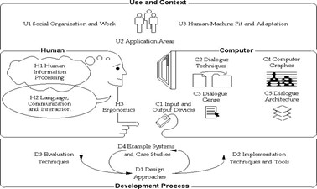

Gambar III. Interaksi Manusia dan Komputer

#### Tahapan Pada IMK

Tahapannya yaitu:

1. *Social organization and work*: manusia sebagai makhluk sosial dalam konteks kerja, untuk mendukung kualitas dan kepuasan kerja.
2. *Application Areas*: *Characteristic* dalam area aplikasi, Aplikasi digunakan (*individual* atau *group*), *Document oriented interfaces, Comunication oriented interfaces, Design environment, Online tutorial system and help system, Multimedia information kiosks, Continues control system, Embedded system.*
3. *Human-Machine Fit and Adaptation*: Kesesuaian antara manusia dengan mesin yang dibangun bisa dilihat dari: Waktu adaptasi (saat dibangun atau saat digunakan), Apakah mesin atau manusianya yang berubah atau diubah, Siapa yang membuat perubahan apakah pengguna atau sistemnya.

Karena keterbatasan yang dimiliki oleh Manusia, maka komputer dilibatkan diantaranya untuk membantu Manusia dalam mengolah informasi. Manusia akan berinteraksi atau berdialog dengan komputer melalui sebagian kemampuan yang dimiliki oleh Manusia dan memenuhi faktor kenyamanan. Komputer akan memahami perintah dari Manusia sebagai *user* dalam berinteraksi melalui *input and output devices* sebagai perantara perangkat keras.

Di sisi perangkat lunak teknik-teknik dialog harus dipahami dan disesuaikan dengan kebutuhan, keinginan, dan kepentingan dari *user* untuk mencapai tujuannya. Pada tahapan *development process* IMK dilakukan beberapa tahapan, yaitu: pendekatan desain, teknik dalam implementasi dan alat yang dibutuhkan, contoh penerapan sistem pada komputer dan beberapa studi kasus sebagai perbandingan, dan terakhir tahapan teknik evaluasi.

#### Ruang Lingkup IMK

Interaksi manusia dan komputer memiliki 3 komponen yaitu manusia, komputer dan interaksi. Ketiga komponen tersebut saling mendukung dan berkaitan satu sama lain. Manusia merupakan pengguna (*user*) yang memakai komputer. *User* ini berbeda-beda dan memiliki karakteristik masing-masing sesuai dengan kebutuhan dan kemampuannya dalam menggunakan komputer. Komputer merupakan peralatan elektronik yang meliputi *hardware* (perangkat keras) dan *software* (perangkat lunak). Seperti yang kita ketahui bahwa prinsip kerja komputer terdiri dari *input*, proses dan *output*. Komputer ini akan bekerja sesuai dengan instruksi yang diberikan oleh pengguna. *User* memberi perintah pada komputer dan komputer mencetak/menuliskan tanggapan pada layar tampilan.

Ketika kita sedang memberikan instruksi atau memasukkan data ke dalam komputer ini, secara tidak sadar kita telah berinteraksi dengan komputer tersebut. Biasanya interaksi manusia dan komputer ini terjadi melalui suatu tampilan *interface* (antarmuka). seperti ditunjukkan pada gambar berikut:

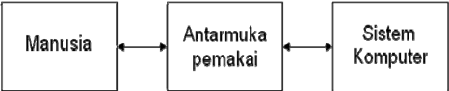

Gambar III. Interaksi Manusia dan Komputer

#### Antarmuka Manusia dan Komputer

Antarmuka pengguna merupakan bagian sistem yang akan dikendalikan oleh pengguna untuk mencapai dan melaksanakan fungsi-fungsi suatu sistem. Antarmuka pengguna ini menggabungkan elemen sistem, elemen pengguna dan interaksi diantara keduanya. Tetapi tampilan antarmuka akan berjalan dengan baik apabila didukung dengan peralatan yang memadai.

Dalam mendesain antarmuka/*interface* seharusnya tidak hanya dapat dilihat, disentuh atau didengar, tetapi juga mencakup konsep, kebutuhan user untuk mengetahui sistem komputer, dan harus dibuat terintegrasi ke seluruh sistem. *Layout*, tampilan dan navigasi layar sistem akan memberikan efek bagi pengguna melalui banyak cara. Jika hal tersebut rumit dan tidak efisien, maka pengguna akan mengalami kesulitan dalam mengerjakan pekerjan mereka dan relatif melakukan lebih banyak kesalahan. Desain yang buruk akan membuat pengguna takut sehingga tidak akan kembali menggunakan sistem tersebut. Hal-hal yang harus diperhatikan dalam membuat *interface*/antarmuka yaitu:

1. *User friendly* (ramah dengan pengguna), Ramah dengan pengguna maksudnya antarmuka yang bagus, mudah dioperasikan, mudah dipelajari, dan pengguna merasa nyaman menggunakan *interface* tersebut.
2. Berkualitas tinggi yang dikagumi oleh orang-orang, beredar luas dan sering ditiru.

Pentingnya perancangan antarmuka pengguna yang baik, karena:

1. Mengurangi biaya penulisan program dalam pemrograman antarmuka pengguna grafis, rata-rata 70% penulisan program berkaitan dengan antarmuka.
2. Mempermudah penjualan produk suatu produk pertama kali yang dilihat dalam tampilannya, apabila tampilannya menarik biasanya akan menarik minat orang untuk menggunakan aplikasi tersebut.
3. Meningkatkan kegunaan komputer pada organisasi. Dengan antarmuka yang menarik, biasanya pengguna akan tertarik untuk menggunakan suatu aplikasi komputer dampak antarmuka pengguna yang baik yaitu:
4. Peningkatan produktifitas
5. Mengurangi biaya pelatihan pegawai
6. Mencegah pengambil alihan pegawai
7. Kepuasan pengguna
8. Produksi hasil dengan kualitas yang lebih baik

Penyebab adanya antarmuka yang kurang baik yaitu:

1. Perkembangan teknologi yang sangat cepat
2. Kurangnya pendidikan atau pelatihan yang berkaitan dengan perancangan antarmuka.
3. Penyebaran pengetahuan yang diperlukan untuk merancang antarmuka pengguna yang baik
4. Koordinasi yang kurang baik dalam pengembangan

Aplikasi Strategi pengembangan antarmuka perlu memperhatikan hal-hal berikut:

1. Pengetahuan tentang mekanisme fungsi manusia sebagai pengguna komputer
2. Berbagai informasi yang berhubungan dengan karakteristik dialog
3. Penggunaan *prototype* yang didasarkan pada spesifikasi dialog formal yang disusun secara bersama-sama antara calon pengguna dan perancang sistem.
4. Teknik evaluasi yang digunakan untuk mengevaluasi hasil prototype yang telah dilakukan.

### Metode *Waterfall*

#### Pengertian Metode Waterfall

Metode *Waterfall* menurut (Wahid, 2020) Model SDLC air terjun (*waterfall*) sering juga disebut model sekuensial linier atau alur hidup klasik. Metode air terjun menyediakan pendekatan alur hidup perangkat lunak secara sekuential atau terurut dimulai dari *analisis*, *desain*, *input* *data*, *pengujian* dan *tahap pendukung*. Metode sistem model *Waterfall* dapat dilihat pada gambar III.5. Jadi metode *waterfall* ini digunakan untuk Proses Pengelolaan Data Guru dan Siswa agar mempermudah dalam melaksanakan pengolahan data tersebut. Dalam hal ini disajikan dalam bentuk gambar dan penjelasan berikut.

#### Tahapan Metode Waterfall

Tahapan metode *waterfall* sebagai berikut:



Analisis



Design



Input Data



Testing



Maintenance



Gambar III. Tahapan Metode *Waterfall*

Analisis

Sistem akan dianalisis untuk menghasilkan model dan logika bisnis yang akan digunakan dalam aplikasi. Tahap ini mencakup kepentingan desain teknis, seperti bahasa pemrograman, lapisan data, layanan, dan sebagainya.

Desain (*Designing*)

Proses multi langkah yang fokus pada desain pembuatan program perangkat lunak termasuk struktur data, arsitektur perangkat lunak, representasi antarmuka, dan prosedur pengkodean (*input data*).

*Input* Data

Tahapan ini merupakan tahap proses yang dilakukan untuk proses pengelolaan data. Hal ini dikarenakan harus dikerjakan oleh posisi yang berkaitan, pada tahap ini juga dilakukannya memasukkan data secara keseluruhan.

Pengujian (*Testing*)

Setelah *input* data, hal yang harus dilakukan ialah melakukan uji coba. Pengujian fokus pada perangkat lunak secara dari segi logic dan fungsional dan memastikan bahwa semua sudah bisa diuji. Hal ini dilakukan untuk meminimalisir kesalahan (*error*) dan memastikan keluaran yang dihasilkan sesuai dengan yang di inginkan.

Pemeliharaan (*Maintenance*)

Tidak menutup kemungkinan sebuah perangkat lunak mengalami perubahan ketika sudah dikirim ke user. Perubahan bisa terjadi karena adanya kesalahan yang muncul dan tidak terdeteksi saat perangkat lunak digunakan.

## Peralatan Pembuatan Perancangan Sistem Informasi

Terdapat beberapa perangkat lunak dan perangkat keras yang digunakan untuk mendukung proses perancangan sistem informasi pembayaran ini, diantaranya:

***Hardware***

1. HP Laptop 14s
2. *Processor AMD A9-9425 Radeon R5, 5 Compute Core* 2C+3G (2CPUs), ~3,1GHz
3. Memori (RAM) 12GB 4+8
4. *SSD Samsung 980 250GB*
5. *Harddisk* 500GB
6. Mouse

***Software***

1. Sistem Windows 10 64-bit
2. *StarUML*

*StarUML* adalah *software* permodalan yang mendukung UML *(Unified Modeling Language). StarUML* dapat memaksimalkan produktivitas dan kualitas dari suatu *software project.*

1. Figma *Mock-up*

Figma *Mock-up* adalah salah satu *software* yang digunakan dalam pembuatan desain atau *prototype* dalam pembuatan tampilan *user interface* sebuah aplikasi. Rangkaian fitur Figma berfokus pada penggunaan dalam antarmuka pengguna dan desain pengalaman pengguna dengan penekanan pada kolaborasi waktu nyata (real- time).

Sederhananya, Figma adalah desain digital dan alat *prototyping*. Ini adalah aplikasi desain UI dan UX yang dapat Anda gunakan untuk membuat situs web, aplikasi, atau komponen antarmuka pengguna yang lebih kecil yang dapat diintegrasikan ke dalam proyek lain.

Dengan alat berbasis vektor yang hidup di *cloud*, Figma memungkinkan para penggunanya untuk bekerja di mana saja dari browser. Cara ini termasuk alat *zippy* yang dibuat untuk desain, pembuatan *prototipe*, kolaborasi, dan sistem desain organisasi.

# PELAKSANAAN KERJA PRAKTIK

## Input

Rencana Perancangan Sistem Informasi *Organization Profile* ini diberikan langsung oleh Bapak Riski Anuar, S.E, baik secara tertulis maupun secara lisan. Salah satu kebutuhan yang paling mendasar adalah sebuah teknologi untuk memudahkan dan membantu aktivitas di bagian Publikasi Informasi organisasi dalam mengetahui Informasi dasar tentang Organisasi, aktivitas organisasi dan dalam melakukan rekrutmen juga menyajikan informasi dengan mudah, tepat waktu dan akurat.

Dalam perancangan di Peulebat Bandung ini menggunakan beberapa perangkat lunak dan tools diantaranya Sistem Operasi Windows 10, aplikasi Star UML dan Figma.

Secara keseluruhan, dasar teori yang dipelajari selama perkuliahan menjadi input yang berharga dalam proses pelaksanaan kerja praktik. Dasar teori ini menjadi hal yang sangat penting untuk mempelajari teknologi yang baru.

## Proses

Setelah melakukan pengenalan lingkungan kerja dan pemberian tugas pada awal pelaksanaan kerja praktik, kerja praktik tersebut adalah pembuatan perancangan sistem informasi *Organization Profile* serta solusi dari permasalahan yang ditemukan.

### Eksplorasi

Tahap eksplorasi dimulai dengan melakukan eksplorasi mengenai metodologi yang akan digunakan dalam perancangan sistem informasi *organization profile*. Untuk mendukung pelaksanaan metodologi *Waterfall*, diperlukan pula pengetahuan mengenai Pemodelan dengan menggunakan Unified Modelling Language (UML). Dengan demikian, pendalaman terhadap Pemodelan dengan UML pun dilakukan.

Proses eksplorasi masih berlangsung selama perancangan sistem informasi penerimaan siswa baru. Hal ini dimaksudkan untuk menyelaraskan antara hasil eksplorasi dengan penerapannya pada perancangan yang sedang dibuat.

#### Analisis Kebutuhan Sistem

***Input***

1. *Login* Admin

*Login* admin adalah masukan saat petugas login ke server admin.

1. Data visi misi

Data visi misi adalah masukan untuk data yang berisi visi misi

* Visi
* Misi

1. Data berita

Data berita adalah masukan untuk mendata berita yang beirisi:

* Judul berita
* Isi
* Gambar berita
* waktu

1. Data anggota kepengurusan

Data anggota kepengurusan adalah data masukkan yang berisi:

* Nama
* Divisi
* Alamat
* No hp/tlpn

1. Data kegiatan

Data kegiatan adalah data masukan yang beirisi:

* Nama kegiatan
* Jenis
* Waktu
* keterangan

**Proses**

Proses pada sistem informasi organization profile yang diperlukan adalah:

1. Proses *Login*

Proses *login* dilakukan oleh petugas untuk masuk ke sistem *organization profile*, dimana petugas harus memasukkan *username* dan *password* yang benar agar petugas dapat mengakses seluruh data yang ada pada sistem organization profile.

1. Proses data *profile*

Proses data *profile* adalah proses aktivitas yang dilakukan antara lain:

* Memasukkan
* Mengedit
* menghapus

***Output***

*Output* pada sistem informasi *organization profile* yang di perlukan, antara lain:

1. Informasi visi misi
2. Informasi berita
3. Informasi anggota kepengurusan
4. Informasi kegiatan

#### Kebutuhan Perangkat

1. ***Hardware***

Laptop/komputer

*Processor AMD A9/ Core* i3

Memori (RAM) 4gb-12gb

*Harddisk 50gb*

*Monitor*

*Keyboard*

*Mouse*

1. ***Software***
2. Sistem Operasi Windows 10
3. *StarUML*
4. *Figma*

### Perancangan Sistem Informasi

Perancangan sistem informasi dilakukan mulai dengan analisis kebutuhan sistem informasi. Selanjutnya berdasarkan kebutuhan perangkat sistem informasi, selanjutnya dilakukan perancangan sistem *organization profile*.

#### Use Case Diagram

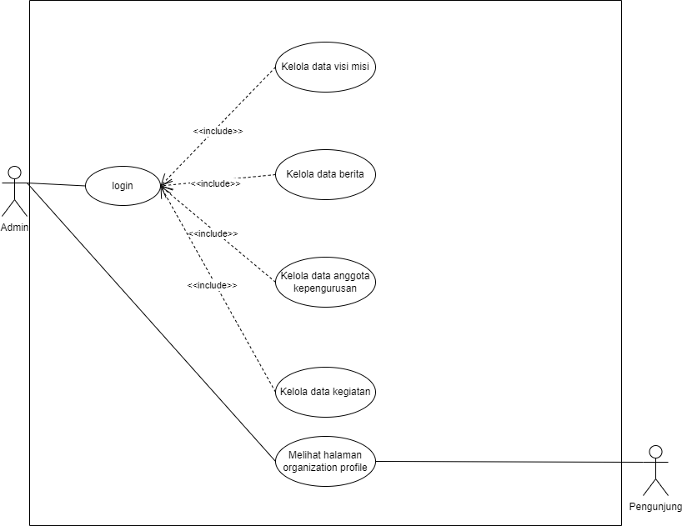

Gambar IV. *Use Case Diagram Organization Profile*

*Use case diagram* dari sistem yang dibuat tersebut, memiliki aktor/*user* sebagai berikut:

Admin

Dalam sistem informasi ini, admin atau yang mengelola sistem dapat melakukan proses-proses berikut ini:

1. Melakukan login sebelum menambah, mengedit dan menyimpan dan menghapus data.
2. Menambahkan semua data, yaitu: data visi misi, data berita, data anggota kepengurusan, data kegiatan.
3. Mengedit semua data, yaitu: visi misi, data berita, data anggota kepengurusan, data kegiatan.
4. Menghapus semua data, yaitu: data visi misi, data berita, data anggota kepengurusan, data kegiatan.
5. Melihat semua data, yaitu: data visi misi, data berita, data anggota kepengurusan, data kegiatan.

Pengunjung

Dalam sistem informasi ini, pengunjung dapat melihat data visi misi, data berita, data anggota kepengurusan dan data kegiatan pada sistem.

#### Activity Diagram

Berikut adalah *activity* diagram dari perancangan sistem informasi organization profile yang dibuat berdasarkan *use case* diagram pada gambar Iv.2.

**Proses *Login* admin**

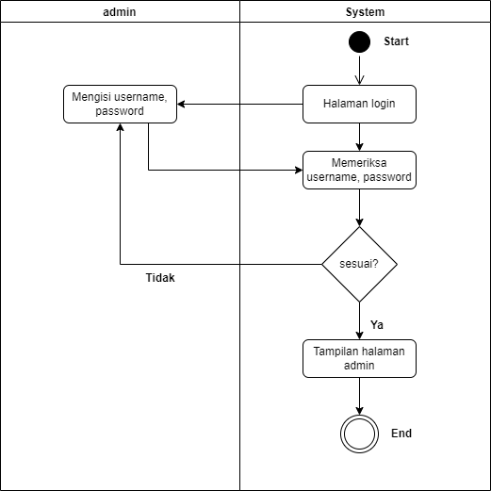

Gambar IV. *Activity Diagram Login Admin*

Diagram IV.2 merupakan activity diagram dari proses login. Berdasarkan diagram tersebut pada proses login sistem akan menampilkan halaman login yang ada pada website yang kemudian akan diisi dengan username dan password yang dimiliki setelah itu dilakukan pengecekan oleh sistem dari data yang dimasukkan tadi, apabila data sesuai maka akan menampilkan halaman user, jika tidak maka akan tetap pada halaman login dimana user diminta mengisi ulang data username dan password.

**Proses menambah data visi misi**

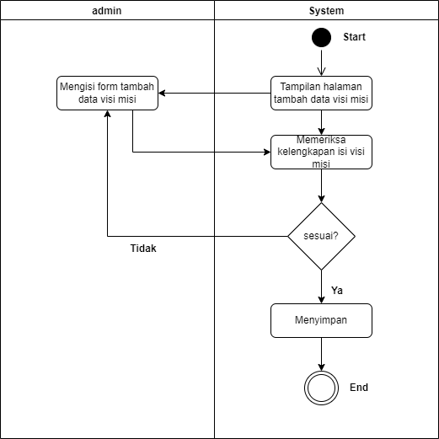

Gambar IV. *Activity Diagram* Proses Tambah Data Visi Misi

Gambar IV.3 adalah activity diagramdari proses menambahkan data visi misi. Terlihat dari diagram tersebut awalnya sistem akan menampilkan halaman untuk menambahkan data, setelah itu user akan mengisi data sesuai dengan yang dibutuhkan, lalu sistem akan memeriksa data yang telah diisi. Jika data telah diisi dengan lengkap maka data akan disimpan ke dalam database. Jika tidak perlu dilengkapi kembali data yang belum terisi.

**Proses edit data visi misi**

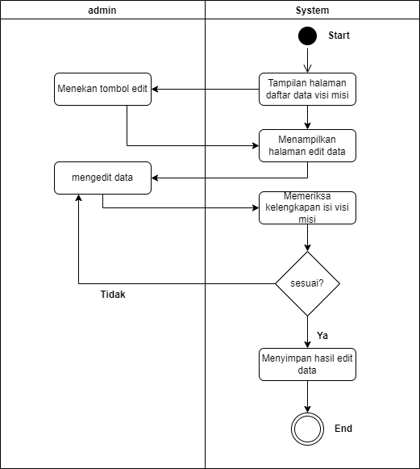

Gambar IV. *Activity Diagram* Proses Edit Data Visi Misi

Diagram IV.4 merupakan activity diagram dari proses pengeditan data visi misi. Mula-mula sistem akan menampilkan daftar data yang ada, lalu user harus menekan tombol edit dan sistem akan menampilkan halaman edit data untuk di edit dan diperbaiki oleh user. User akan menambah, mengurangi atau mengganti data sesuai dengan kebutuhan. Setelah itu sistem akan memeriksa kembali kelengkapan datanya. Apabila sudah lengkap maka sistem akan menyimpan hasil pembaharuan data tersebut, jika tidak maka data harus di lengkapi terlebih dahulu.

**Proses menghapus data visi misi**

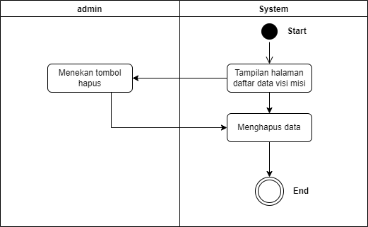

Gambar IV. *Activity Diagram* Proses Hapus Data Visi Misi

Diagram IV.5 merupakan activity diagram dalam proses menghapus data visi misi. Pada proses ini sistem akan menampilkan halaman daftar data yang ada, kemudian user akan menekan tombol hapus pada data yang ingin dihapus, setelah itu sistem akan menghapus data yang telas dipilih.

**Proses menambah data berita**

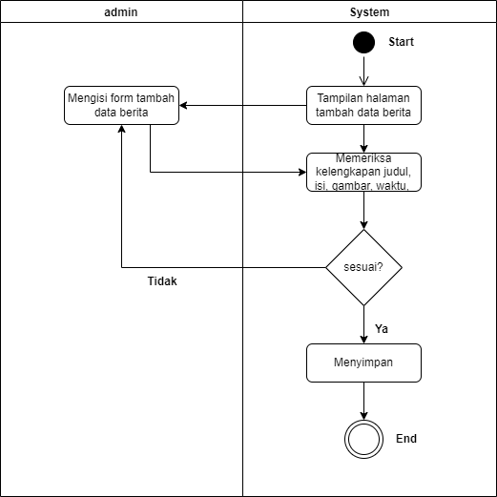

Gambar IV. *Activity Diagram* Proses Tambah Data Berita

Gambar IV.6 adalah activity diagramdari proses menambahkan data berita. Terlihat dari diagram tersebut awalnya sistem akan menampilkan halaman untuk menambahkan data, setelah itu user akan mengisi data sesuai dengan yang dibutuhkan, lalu sistem akan memeriksa data yang telah diisi. Jika data telah diisi dengan lengkap maka data akan disimpan ke dalam database. Jika tidak perlu dilengkapi kembali data yang belum terisi.

**Proses *edit* data berita**

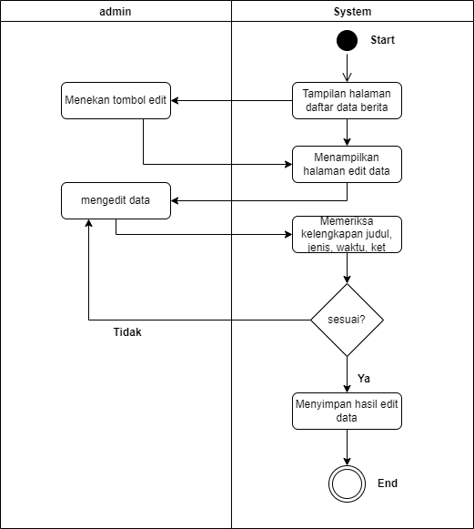

Gambar IV. *Activity Diagram* Proses Edit Data Berita

Diagram IV.7 merupakan activity diagram dari proses pengeditan data berita. Mula-mula sistem akan menampilkan daftar data yang ada, lalu user harus menekan tombol edit dan sistem akan menampilkan halaman edit data untuk di edit dan diperbaiki oleh user. User akan menambah, mengurangi atau mengganti data sesuai dengan kebutuhan. Setelah itu sistem akan memeriksa kembali kelengkapan datanya. Apabila sudah lengkap maka sistem akan menyimpan hasil pembaharuan data tersebut, jika tidak maka data harus di lengkapi terlebih dahulu.

**Proses penghapusan data berita**

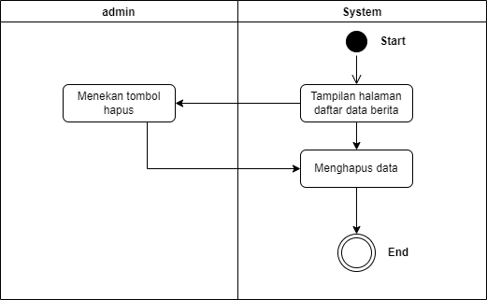

Gambar IV. *Activity Diagram* Proses Hapus Data Berita

Diagram IV.8 merupakan activity diagram dalam proses menghapus data berita. Pada proses ini sistem akan menampilkan halaman daftar data yang ada, kemudian user akan menekan tombol hapus pada data yang ingin dihapus, setelah itu sistem akan menghapus data yang telas dipilih.

**Proses menambah data anggota kepengurusan**

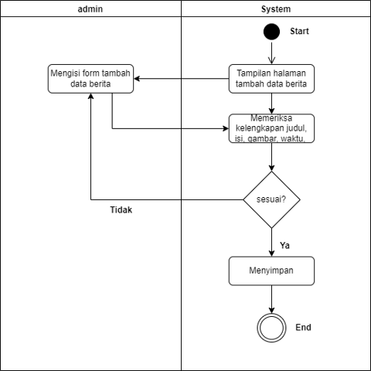

Gambar IV. *Activity Diagram* Proses Tambah Data anggota

Gambar IV.9 adalah activity diagramdari proses menambahkan data anggota kepengurusan. Terlihat dari diagram tersebut awalnya sistem akan menampilkan halaman untuk menambahkan data, setelah itu user akan mengisi data sesuai dengan yang dibutuhkan, lalu sistem akan memeriksa data yang telah diisi. Jika data telah diisi dengan lengkap maka data akan disimpan ke dalam database. Jika tidak perlu dilengkapi kembali data yang belum terisi.

**Proses edit data anggota kepengurusan**

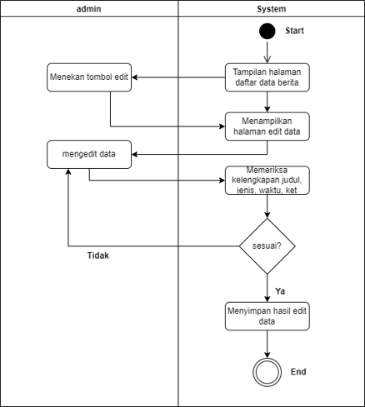

Gambar IV. *Activity Diagram* Proses Edit Data Anggota

Diagram IV.10 merupakan activity diagram dari proses pengeditan data anggota kepengurusan. Mula-mula sistem akan menampilkan daftar data yang ada, lalu user harus menekan tombol edit dan sistem akan menampilkan halaman edit data untuk di edit dan diperbaiki oleh user. User akan menambah, mengurangi atau mengganti data sesuai dengan kebutuhan. Setelah itu sistem akan memeriksa kembali kelengkapan datanya. Apabila sudah lengkap maka sistem akan menyimpan hasil pembaharuan data tersebut, jika tidak maka data harus di lengkapi terlebih dahulu.

**Proses penghapusan data anggota kepengurusan**

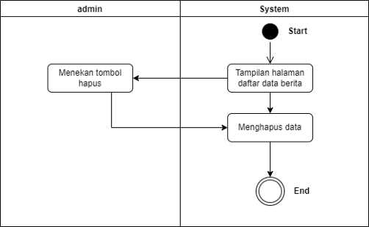

Gambar IV. *Activity Diagram* Proses Hapus Data Anggota

Diagram IV.11 merupakan activity diagram dalam proses menghapus data anggota kepengurusan. Pada proses ini sistem akan menampilkan halaman daftar data yang ada, kemudian user akan menekan tombol hapus pada data yang ingin dihapus, setelah itu sistem akan menghapus data yang telas dipilih.

**Proses menambah data kegiatan**

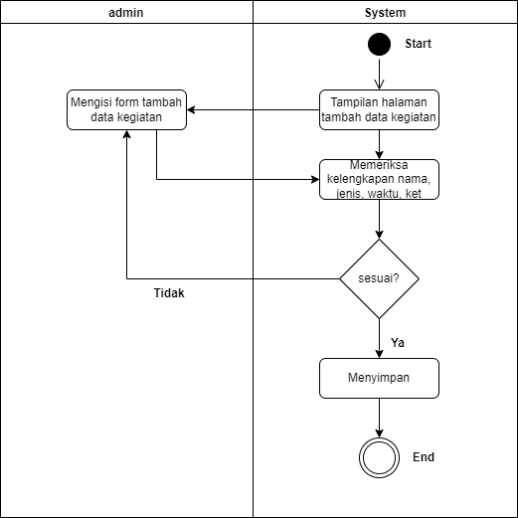

Gambar IV. *Activity Diagram* Proses Tambah Data Berita

Gambar IV.12 adalah activity diagramdari proses menambahkan data kegiatan. Terlihat dari diagram tersebut awalnya sistem akan menampilkan halaman untuk menambahkan data, setelah itu user akan mengisi data sesuai dengan yang dibutuhkan, lalu sistem akan memeriksa data yang telah diisi. Jika data telah diisi dengan lengkap maka data akan disimpan ke dalam database. Jika tidak perlu dilengkapi kembali data yang belum terisi.

**Proses mengedit data kegiatan**

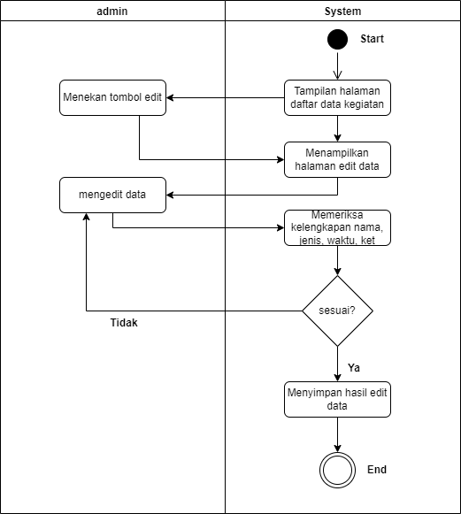

Gambar IV. *Activity Diagram* Proses Edit Data Kegiatan

Diagram IV.13 merupakan activity diagram dari proses pengeditan data kegiatan. Mula-mula sistem akan menampilkan daftar data yang ada, lalu user harus menekan tombol edit dan sistem akan menampilkan halaman edit data untuk di edit dan diperbaiki oleh user. User akan menambah, mengurangi atau mengganti data sesuai dengan kebutuhan. Setelah itu sistem akan memeriksa kembali kelengkapan datanya. Apabila sudah lengkap maka sistem akan menyimpan hasil pembaharuan data tersebut, jika tidak maka data harus di lengkapi terlebih dahulu.

**Proses penghapusan data kegiatan**

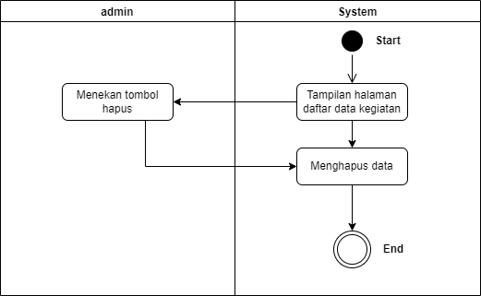

Gambar IV. *Activity Diagram* Proses Hapus Data Kegiatan

Diagram IV.14 merupakan activity diagram dalam proses menghapus data kegiatan. Pada proses ini sistem akan menampilkan halaman daftar data yang ada, kemudian user akan menekan tombol hapus pada data yang ingin dihapus, setelah itu sistem akan menghapus data yang telas dipilih.

**Pengunjung**

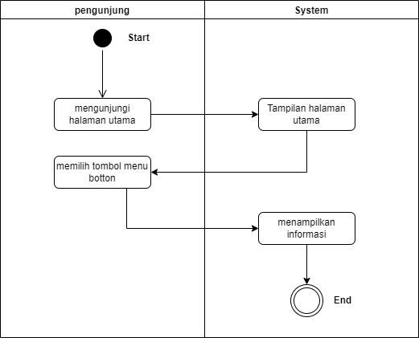

Gambar IV. *Activity Diagram* Pengunjung

Diagram IV.15 merupakan activity diagram proses pengunjung. Pada proses ini sistem pengunjung mengunjungi halaman utama. Kemudian sistem akan menampilkan halaman utama website, pengunjung memilih menu yang ada pada website, menampilkan informasi visi misi, informasi berita, informasi anggota kepengurusan dan informasi kegiatan pada halaman website.

#### Sequence Diagram

***Log In***

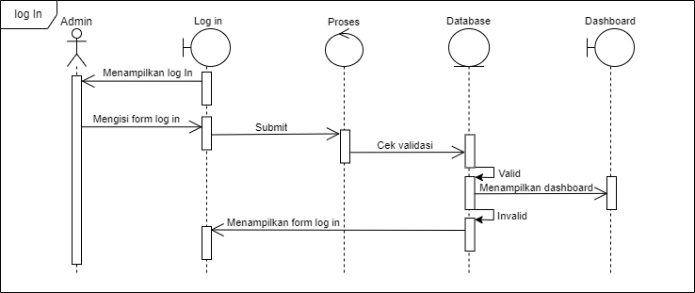

Gambar IV. *Sequence Diagram* Login

*Login* sistem akan menampilkan *form login* berisi username dan password yang akan diisi oleh admin sesuai dengan akun yang ada, lalu menekan *submit* dan selanjutnya sistem akan melakukan proses pengecekan dari data yang dimasukkan, jika data sesuai dengan database maka sistem akan berpindah ke halaman *dashboard* jika tidak maka sistem akan meminta datanya diisi ulang.

**Tambah Data Visi Misi**

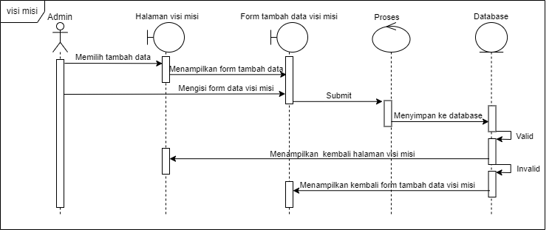

Gambar IV. *Sequence Diagram* Tambah Data Visi Misi

Gambar IV.17 adalah *sequence* diagram dari melakukan tambah data pada menu visi misi . Berdasarkan diagram diatas, pada saat melakukan tambah data, admin akan memilih tambah data visi misi yang terdapat pada halaman daftar visi misi setelah itu akan diarahkan ke *form* tambah untuk menambah data visi misi, lalu admin harus mengisi *form* tersebut untuk di-*submit,* setelah itu data visi misi akan diproses dan disimpan pada *database,* jika data yang ditambahkan lengkap terisi di semua bagian *form* nya, jika dinyatakan tidak valid maka akan diminta mengisi ulang bagian yang kosong pada halaman *form* tambah data visi misi.

**Edit data visi misi**

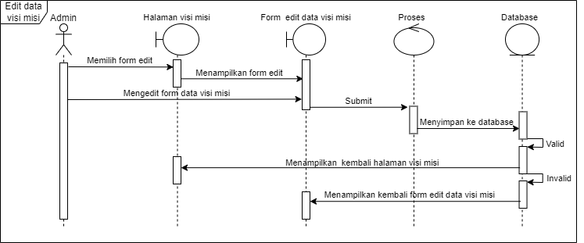

Gambar IV. *Sequence Diagram* Edit Data Visi Misi

Gambar IV.18 adalah *sequence* diagram dari melakukan pengeditan data pada menu visi misi. Berdasarkan diagram diatas, pada saat melakukan edit data, admin akan memilih edit data visi misi yang terdapat pada halaman daftar visi misi, setelah itu akan diarahkan ke *form* edit untuk mengedit data visi misi yang telah dipilih, lalu admin harus mengisi *form* tersebut untuk di-*submit,* setelah itu data berita akan diproses dan disimpan pada *database,* jika data yang telah diedit lengkap terisi di semua bagian *form* nya, maka dinyatakan valid dan selanjutnya akan ditampilkan halaman daftar berita, jika data dinyatakan tidak valid maka akan diminta mengisi ulang bagian yang kosong pada halaman *form* edit data visi misi.

**Hapus data visi misi**

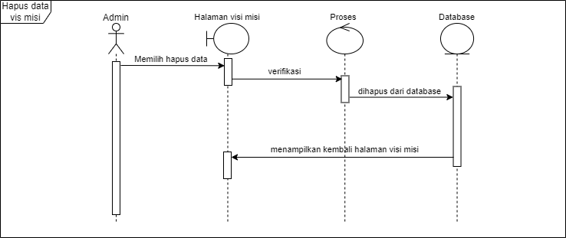

Gambar IV. *Sequence Diagram* Hapus Data Visi Misi

Gambar IV.19 merupakan *sequence* diagram dari melakukan hapus data visi misi. Berdasarkan *sequence* diagram tersebut, saat melakukan hapus data visi misi, admin akan memilih hapus data pada halaman daftar visi misi, setelah itu akan dilakukan verifikasi dan *delete* data pada *database,* kemudian akan kembali ditampilkan halaman daftar visi misi.

**Tambah Data Berita**

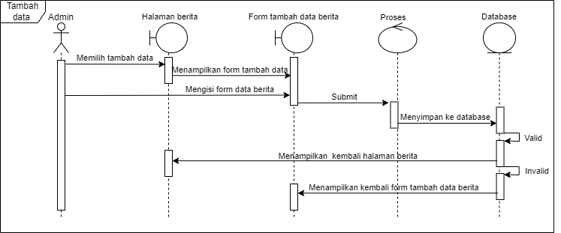

Gambar IV. *Sequence Diagram* Tambah Data Berita

Gambar IV.20 adalah *sequence* diagram dari melakukan tambah data pada menu berita. Berdasarkan diagram diatas, pada saat melakukan tambah data, admin akan memilih tambah data berita yang terdapat pada halaman daftar berita setelah itu akan diarahkan ke *form* tambah untuk menambah data berita, lalu admin harus mengisi *form* tersebut untuk di-*submit,* setelah itu data berita akan diproses dan disimpan pada *database,* jika data yang ditambahkan lengkap terisi di semua bagian *form* nya, maka dinyatakan tidak valid maka akan diminta mengisi ulang bagian yang kosong pada halaman *form* tambah data berita.

**Edit Data Berita**

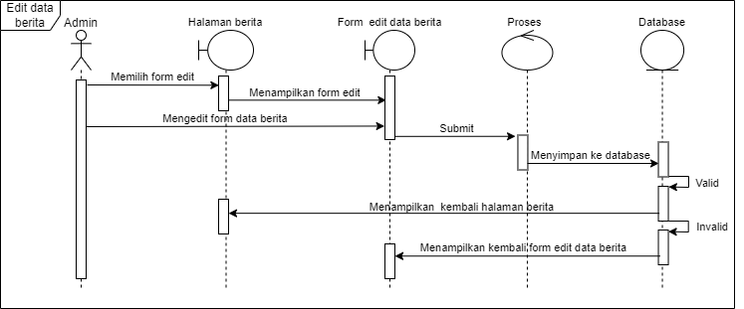

Gambar IV. *Sequence Diagram* Edit Data Berita

Gambar IV.21 adalah *sequence* diagram dari melakukan pengeditan data pada menu berita. Berdasarkan diagram diatas, pada saat melakukan edit data, admin akan memilih edit data berita yang terdapat pada halaman daftar berita, setelah itu akan diarahkan ke *form* edit untuk mengedit data berita yang telah dipilih, lalu admin harus mengisi *form* tersebut untuk di-*submit,* setelah itu data berita akan diproses dan disimpan pada *database,* jika data yang telah diedit lengkap terisi di semua bagian *form* nya, maka dinyatakan valid dan selanjutnya akan ditampilkan halaman daftar berita, jika data dinyatakan tidak valid maka akan diminta mengisi ulang bagian yang kosong pada halaman *form* edit data berita.

**Hapus data berita**

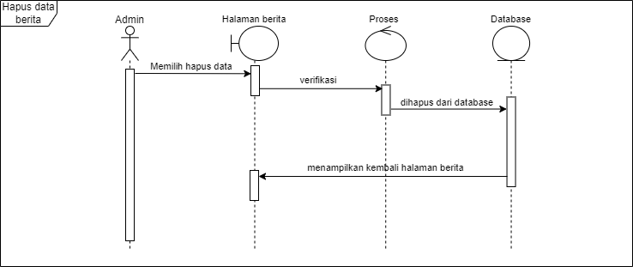

Gambar IV. *Sequence Diagram* Hapus Data Berita

Gambar IV.22 merupakan *sequence* diagram dari melakukan hapus data berita. Berdasarkan *sequence* diagram tersebut, saat melakukan hapus data berita, admin akan memilih hapus data pada halaman daftar berita, setelah itu akan dilakukan verifikasi dan *delete* data pada *database,* kemudian akan kembali ditampilkan halaman daftar berita.

**Tambah data anggota kepengurusan**

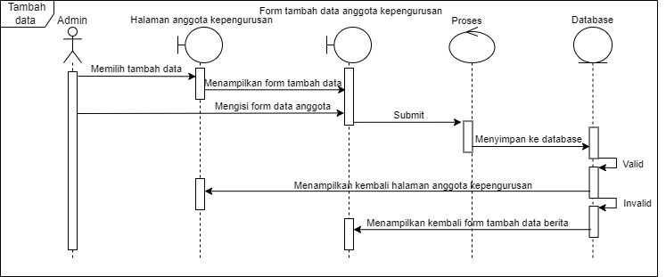

Gambar IV. *Sequence Diagram* Tambah Data Anggota

Gambar IV.23 adalah *sequence* diagram dari melakukan tambah data pada menu anggota kepengurusan. Berdasarkan diagram diatas, pada saat melakukan tambah data, admin akan memilih tambah data anggota kepengurusan yang terdapat pada halaman daftar anggota kepengurusan, setelah itu akan diarahkan ke *form* tambah untuk menambah data anggota kepengurusan, lalu admin harus mengisi *form* tersebut untuk di-*submit,* setelah itu data anggota kepengurusan akan diproses dan disimpan pada *database,* jika data yang ditambahkan lengkap terisi di semua bagian *form* nya, maka dinyatakan valid dan selanjutnya akan ditampilkan halaman daftar anggota kepengurusan, jika data dinyatakan tidak valid maka akan diminta mengisi ulang bagian yang kosong pada halaman *form* tambah data anggota kepengurusan.

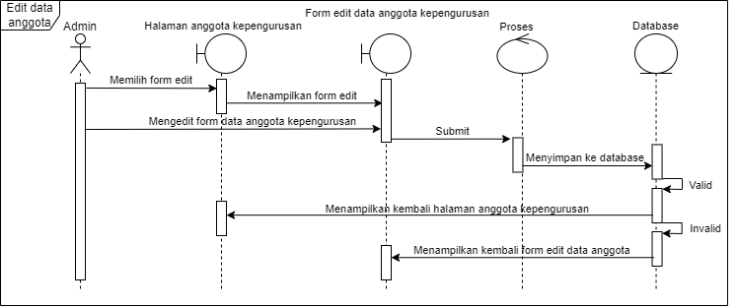**Edit data anggota kepengurusan**

Gambar IV. *Sequence Diagram* Edit Data Anggota

Gambar IV.24 adalah *sequence* diagram dari melakukan pengeditan data pada menu anggota kepengurusan. Berdasarkan diagram diatas, pada saat melakukan edit data, admin akan memilih edit data anggota kepengurusan yang terdapat pada halaman daftar anggota kepengurusan, setelah itu akan diarahkan ke *form* edit untuk mengedit data anggota kepengurusan yang telah dipilih, lalu admin harus mengisi *form* tersebut untuk di-*submi*t, setelah itu data anggota kepengurusan akan diproses dan disimpan pada *database*, jika data yang telah diedit lengkap terisi di semua bagian *form* nya, maka dinyatakan valid dan selanjutnya akan ditampilkan halaman daftar anggota kepengurusan, jika data dinyatakan tidak valid maka akan diminta mengisi ulang bagian yang kosong pada halaman form edit data anggota kepengurusan.

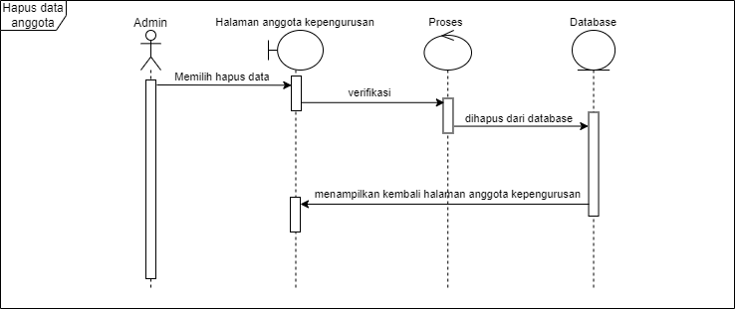**Hapus data anggota kepengurusan**

Gambar IV. *Sequence Diagram* Hapus Data Anggota

Gambar IV.25 merupakan *sequence* diagram dari melakukan hapus data anggota kepengurusan. Berdasarkan *sequence* diagram tersebut, saat melakukan hapus data anggota kepengurusan, admin akan memilih hapus data pada halaman daftar kepengurusan, setelah itu akan dilakukan verifikasi dan delete data pada *database*, kemudian akan kembali ditampilkan halaman daftar anggota kepengurusan.

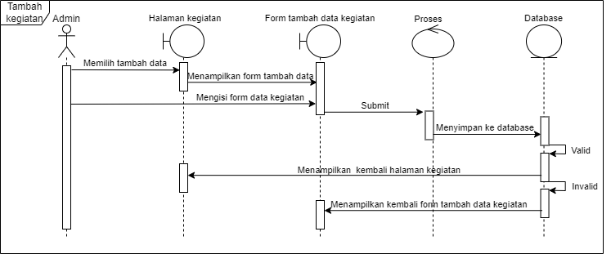 **Tambah data kegiatan**

Gambar IV. *Sequence Diagram* Tambah Data Kegiatan

Gambar IV.26 adalah *sequence* diagram dari melakukan tambah data pada menu kegiatan. Berdasarkan diagram diatas, pada saat melakukan tambah data, admin akan memilih tambah data kegiatan yang terdapat pada halaman daftar kegiatan, setelah itu akan diarahkan ke *form* tambah untuk menambah data kegiatan, lalu admin harus mengisi *form* tersebut untuk di-*submit,* setelah itu data kegiatan akan diproses dan disimpan pada *database,* jika data yang ditambahkan lengkap terisi di semua bagian *form* nya, maka dinyatakan valid dan selanjutnya akan ditampilkan halaman daftar kegiatan, jika data dinyatakan tidak valid maka akan diminta mengisi ulang bagian yang kosong pada halaman *form* tambah data kegiatan.

**Edi data kegiatan**

Gambar IV. *Sequence Diagram* Edit Data Kegiatan

Gambar IV.27 adalah *sequence* diagram dari melakukan pengeditan data pada menu kegiatan. Berdasarkan diagram diatas, pada saat melakukan edit data, admin akan memilih edit data kegiatan yang terdapat pada halaman daftar kegiatan, setelah itu akan diarahkan ke *form* edit untuk mengedit data kegiatan yang telah dipilih, lalu admin harus mengisi *form* tersebut untuk di-*submi*t, setelah itu data kegiatan akan diproses dan disimpan pada *database*, jika data yang telah diedit lengkap terisi di semua bagian *form* nya, maka dinyatakan valid dan selanjutnya akan ditampilkan halaman daftar kegiatan, jika data dinyatakan tidak valid maka akan diminta mengisi ulang bagian yang kosong pada halaman form edit data kegiatan.

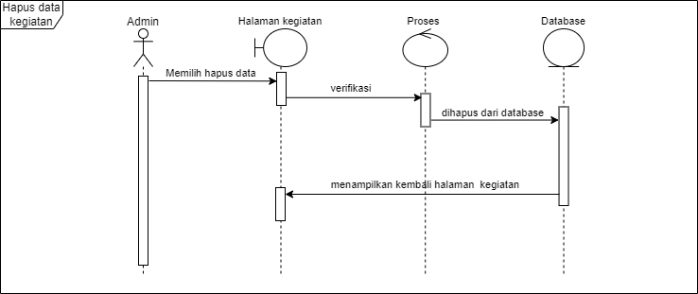 **Hapus data kegiatan**

Gambar IV. *Sequence Diagram* Hapus Data Kegiatan

Gambar IV.28 merupakan *sequence* diagram dari melakukan hapus data kegiatan. Berdasarkan *sequence* diagram tersebut, saat melakukan hapus data kegiatan, admin akan memilih hapus data pada halaman daftar kegiatan, setelah itu akan dilakukan verifikasi dan delete data pada *database*, kemudian akan kembali ditampilkan halaman daftar kegiatan.

**Pengunjung**

Pada gambar IV.29 *sequence diagram* pengunjung mengunjungi web, kemudian pada halaman utama pengunjung dapat memilih menu navigation. Setelah pengunjung memilih menu sistem akan menampilkan halaman yang di pilih.

Gambar IV. *Sequence Diagram* Pengunjung

#### Class Diagram

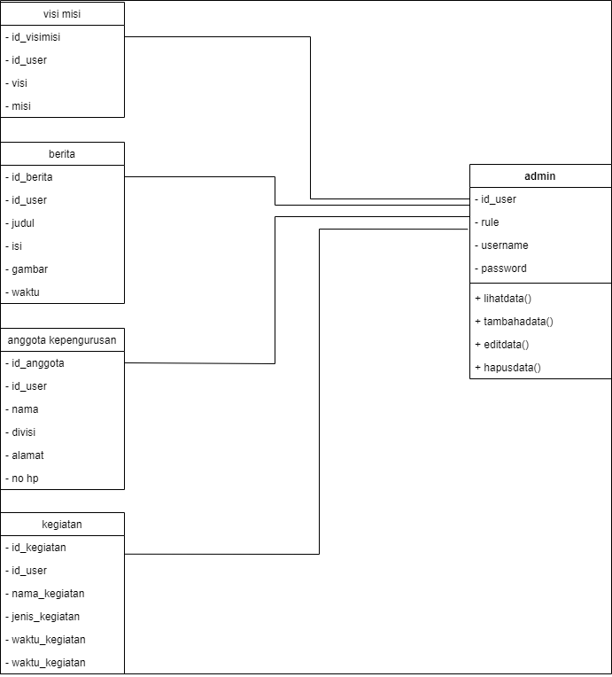Class diagram membahas mengenai rancangan class diagram dari keseluruhan sistem informasi *organization profile*. Berupa entitas-entitas yang digunakan dalam sistem. Berikut adalah class diagram dari perancangan sistem informasi organization profile.

Gambar IV. *Class Diagram Organization Profile*

### Perancangan *Interface Organization Profile*

Untuk perancangan *user interface* organization profile di peulebat bandung, berikut *user interface* yang dibuat:

User

1. 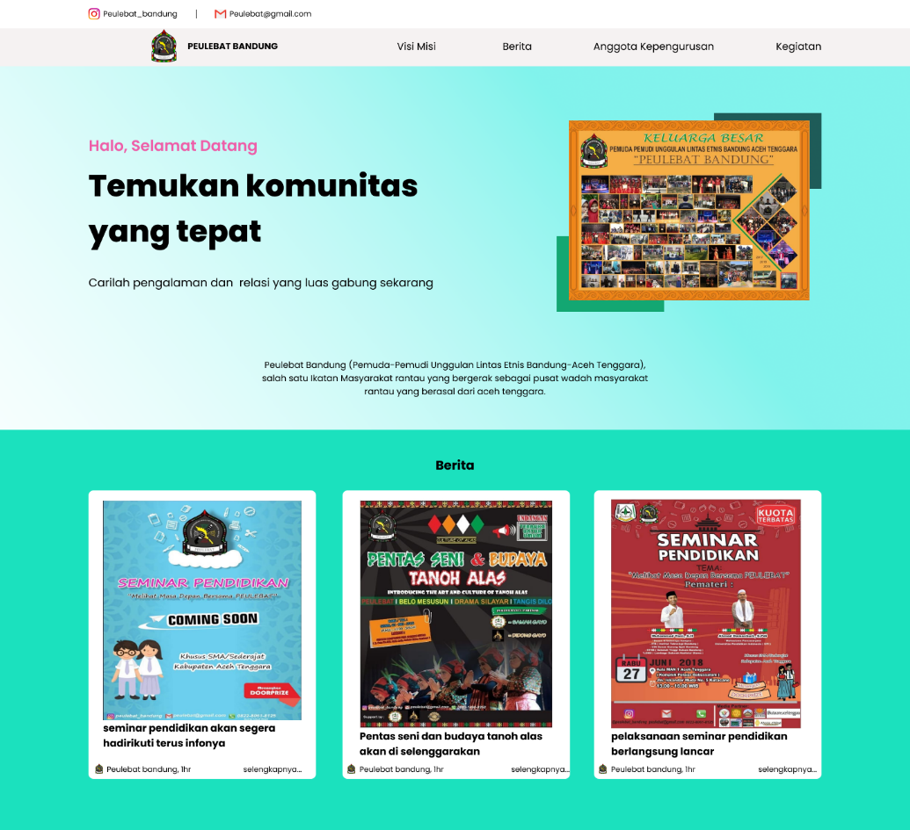Home

Gambar IV. *User Interface Home*

Pada gambar IV.31 adalah halaman mockup *home* yang merupakan halaman yang pertama kali akan muncul ketika user baru membuka “localhost/webpeulebatbandung”. Pada halaman ini user akan langsung diperlihatkan foto-foto yang berkaitan dengan Peulebat Bandung. Lalu dibawahnya ditampilkan berita-berita mengenai Peulebat Bandung yang berusutan dari berita paling baru sampai paling lama sesuai tangglnya.

1. 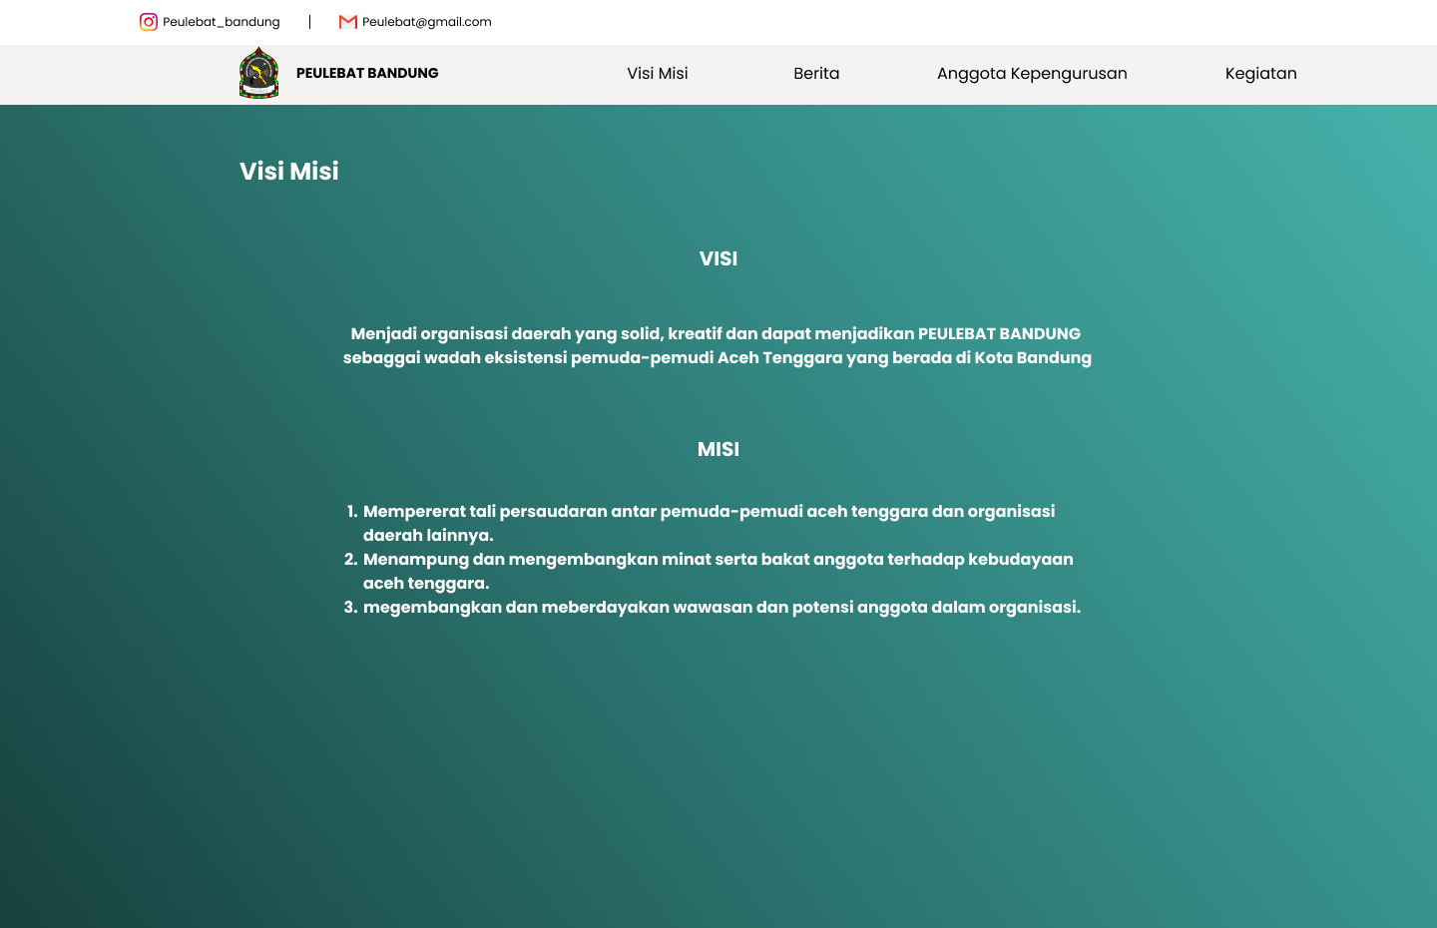Visi Misi

Gambar IV. *User Interface* Halaman Visi Misi

Pada gambar IV.32 merupakan mockup dari halaman visi misi yang diperlihatkan pada level user. Pada halaman ini berisikan visi dan misi dari Peulebat Bandung.

1. Berita

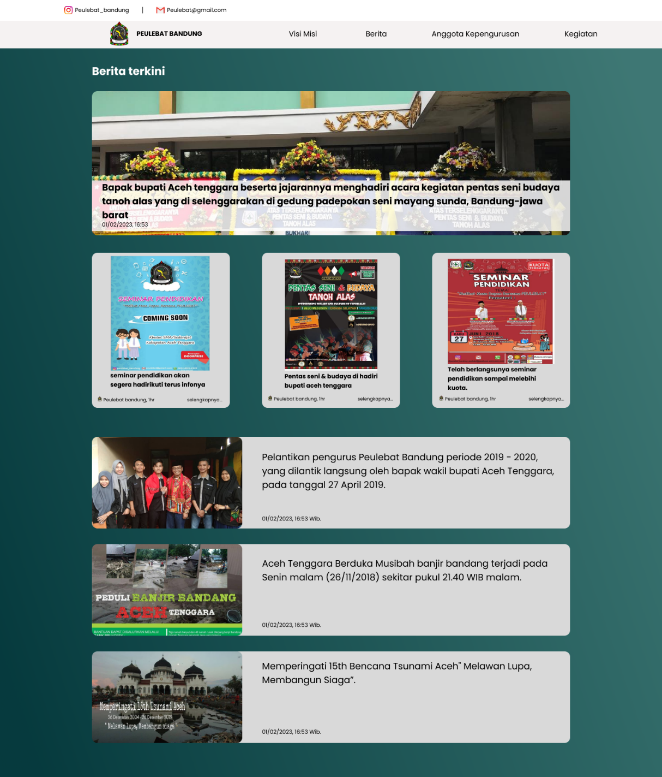Pada gambar IV.33 merupakan *mockup* dari berita yang diperlihatkan pada level user. Dibawahnya ditampilkan berita-berita mengenai Peulebat Bandung yang berurutan dari berita paling baru sampai paling lama sesuai tanggalnya.

Gambar IV. *User Interface* Halaman Berita

1. Anggota kepengurusan

Pada gambar IV.34 *mockup* dari halaman anggota kepengurusan yang diperlihatkan pada level user dimana berisi informasi tentang anggota kepengurusan yang ada di Peulebat Bandung, dengan informasi seperti Nama, Foto, Divisi, Alamat dan Nomor telefon.

Gambar IV. *User Interface* anggota

1. 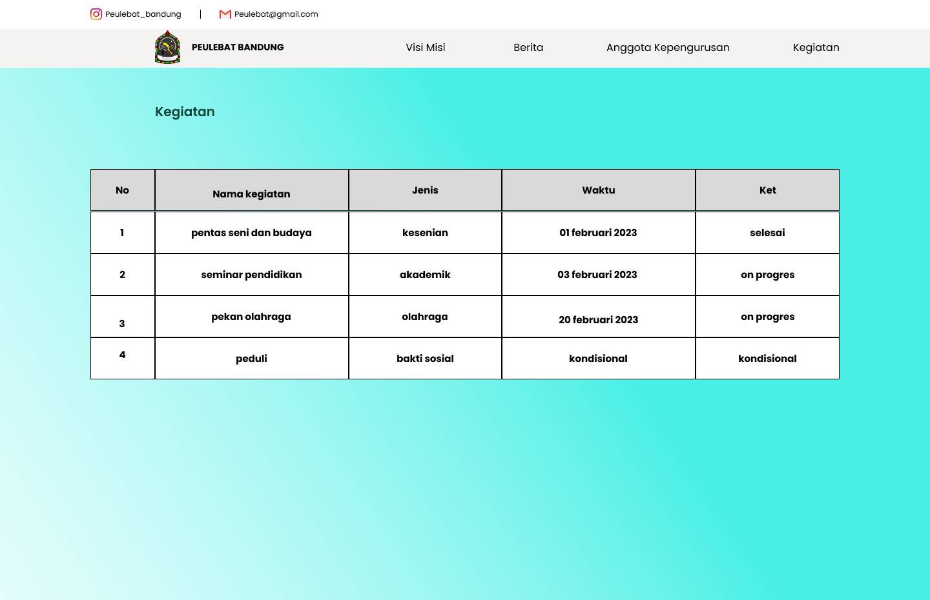Kegiatan

Gambar IV. *User Interface* Halaman Kegiatan

Pada gambar IV.35 merupakan *mockup* dari kegiatan yang diperlihatkan pada level user dimana berisi informasi tentang kegiatan yang ada di Peulebat bandung, dengan informasi seperti Nama Kegiatan, Jenis, Waktu, Keterangan deskripsi singkat kegiatan tersebut.

Admin

1. 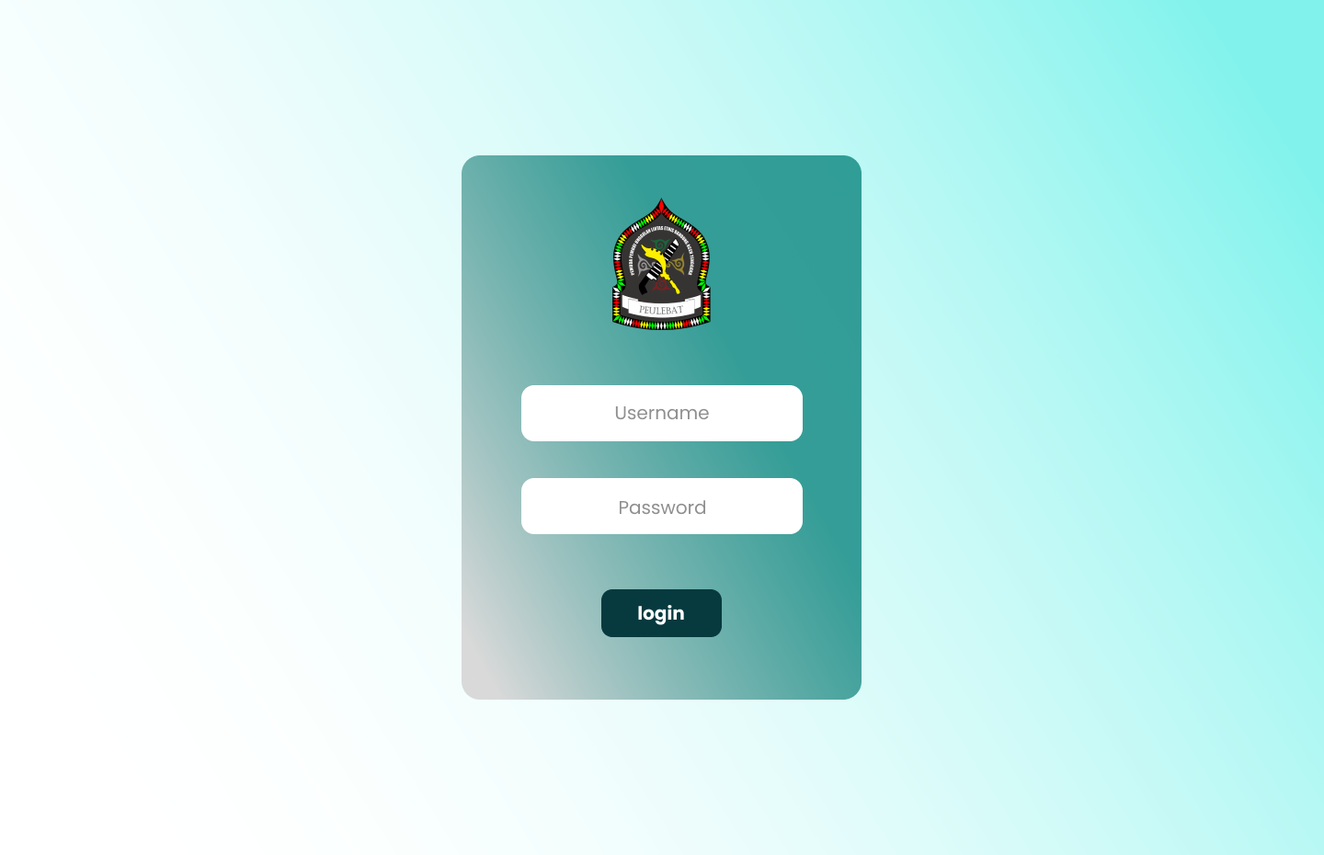Login

Gambar IV. *User Interface Login*

Pada gambar IV.36 adalah halaman *login* admin dimana ketika membuka *website,* admin akan menemukan halaman *log in* yang berisi *box username* dan juga *password* yang wajib diisi untuk mengakses laman admin *Organization Profil*e Admin Peulebat Bandung.

1. 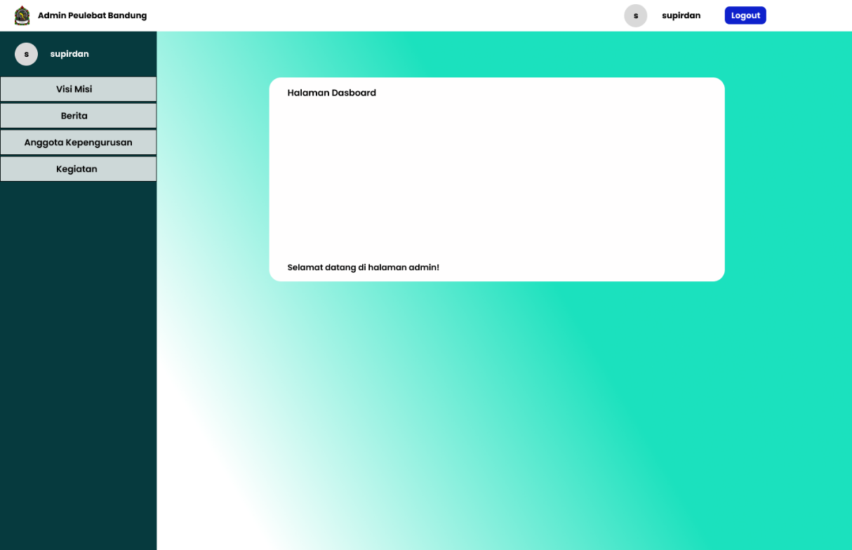Dashboard

Gambar IV. *User Interface* Halaman *Dasboard*

Setelah berhasil *log in* menggunakan *username* dan juga *password,* admin akan di arahkan ke halaman *dashboard*. Di halaman *dashboard,* admin akan melihat halaman berisi tulisan ”selamat datang di halaman admin”.

1. 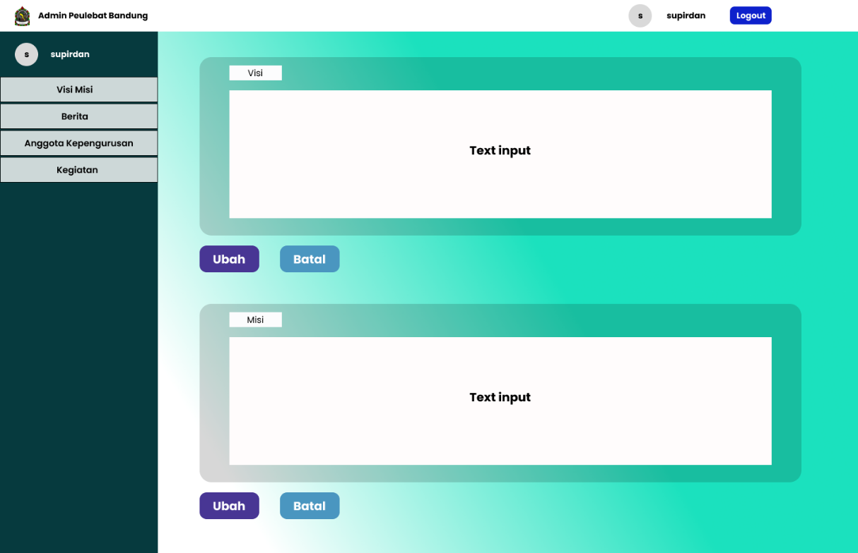Visi Misi

Gambar IV. *User Interface* Edit Visi Misi

Halaman selanjutnya, pada gambar di atas merupakan *mockup* dari halaman visi misi yang diperlihatkan pada level admin. Pada halaman ini berisikan visi dan misi dari Peulebat Bandung. Ketika ada pembaharuan visi dan misi dari organisasi dan admin ingin mengubahnya, admin bisa langsung mengedit visi dan misi dan menekan tombol “ubah”.

1. Berita

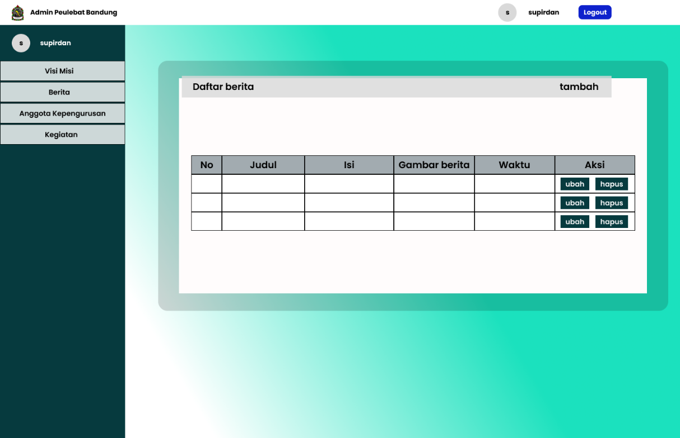

Gambar IV. *User Interface* Halaman Edit

Dalam *website* ini, merupakan *mockup* berita yang diperlihatkan pada level admin. Ditampilkan daftar berita mengenai Peulebat Bandung yang berurutan dari berita paling baru sampai paling lama sesuai tanggalnya. Pada halaman ini admin dapat menambah, atau menghapus data berita.

1. 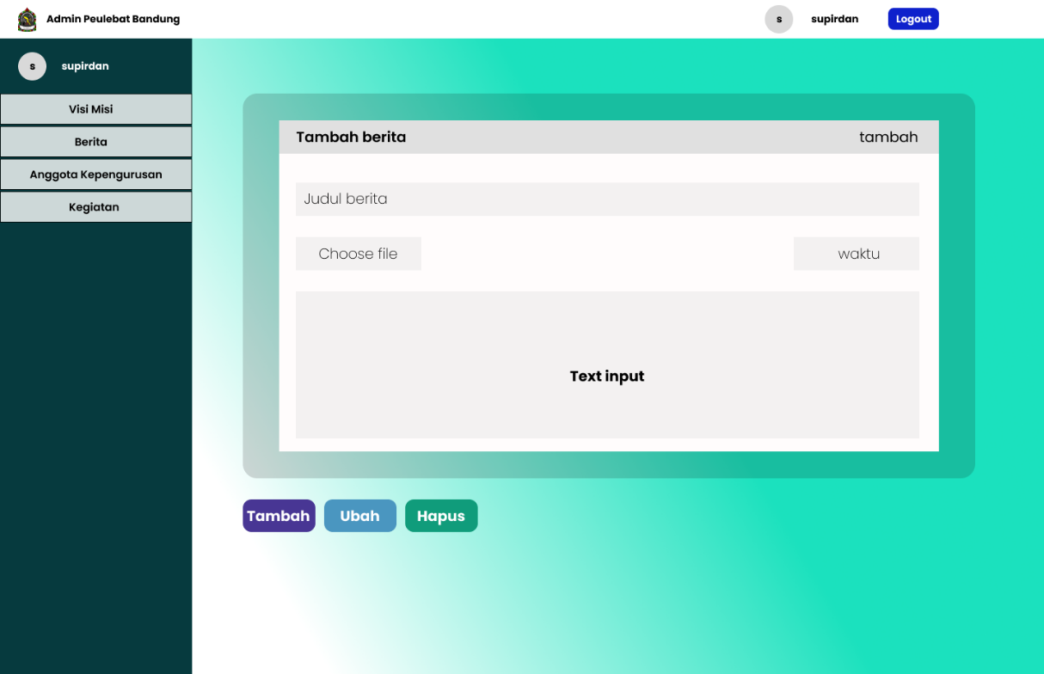Tambah berita

Gambar IV. *User Interface* Tambah Berita

Jika sewaktu-waktu terdapat berita terbaru mengenai organisasi, admin dapat mengunggahnya di laman tambah berita, admin akan diarahkan untuk mengisi form yang berisi judul berita, foto, dan isi dari artikel tersebut. Lalu, berita akan ter-upload di halaman user setelah admin menekan tombol “tambah”.

1. 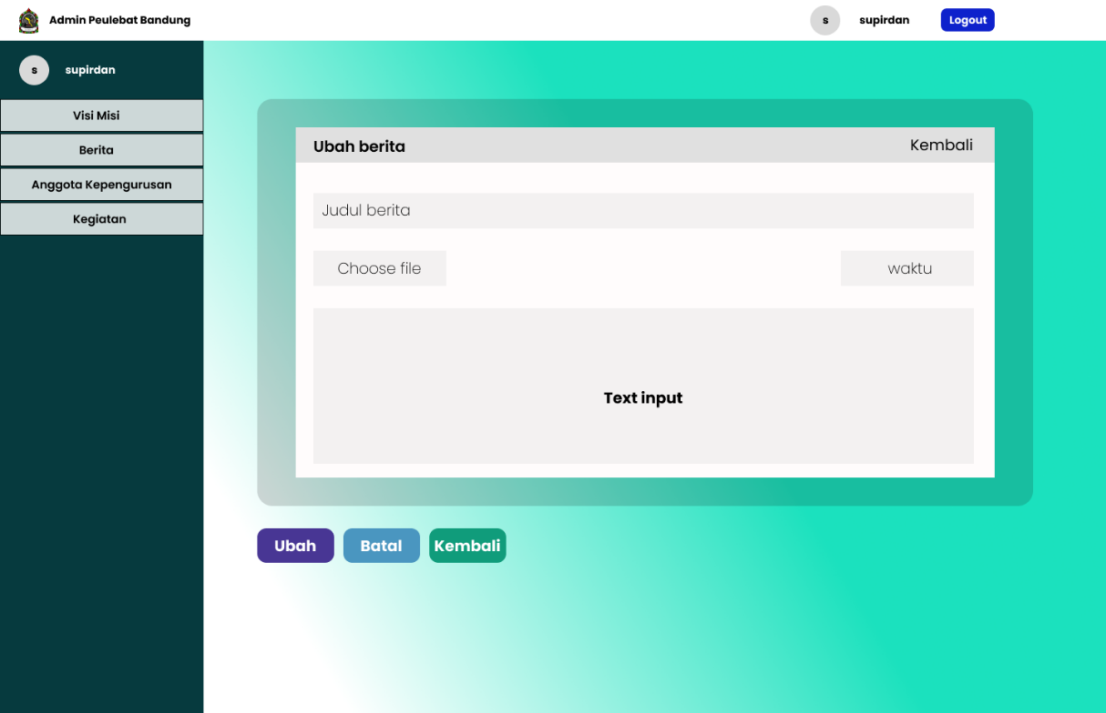Ubah Berita

Gambar IV. *User Interface* Ubah Berita

Jika sewaktu-waktu terjadi kesalahan input data, admin dapat mengubahnya di laman ubah berita, admin akan diarahkan untuk mengisi form yang berisi judul berita, foto, dan isi dari artikel tersebut yang sebelumnya sudah terisi. Halaman user setelah admin menekan tombol “ubah”.

1. 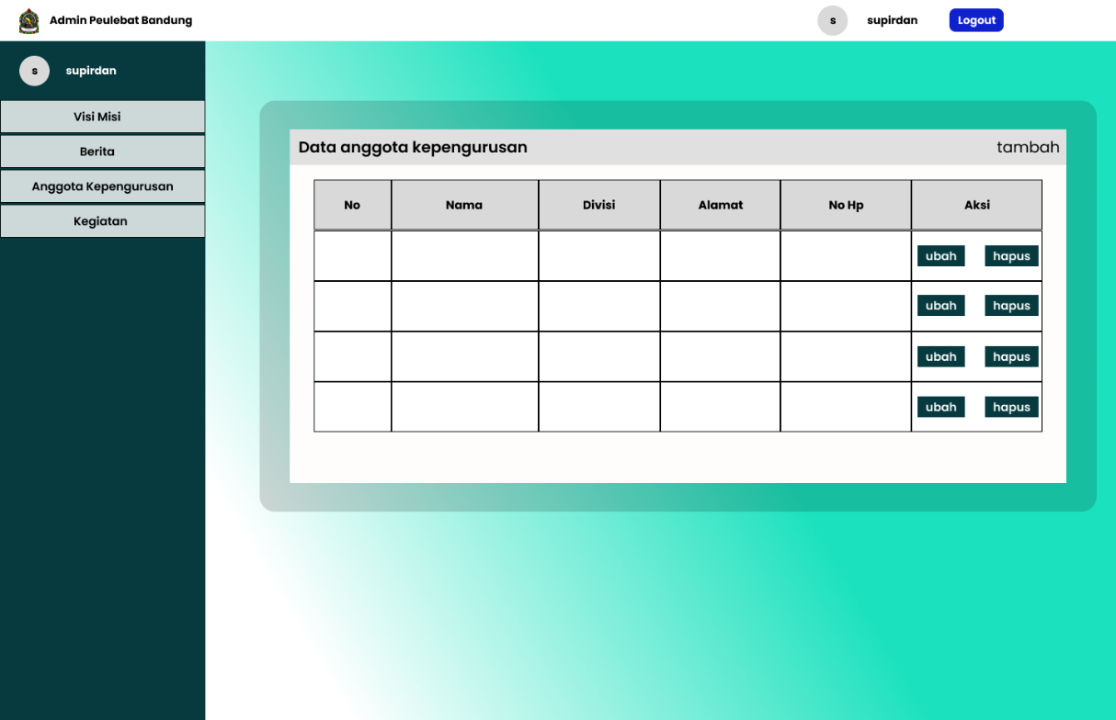Anggota kepengurusan

Gambar IV. *User Interface* Edit Data Anggota

pada gambar diatas merupakan *mockup* dari halaman anggota kepengurusan yang diperlihatkan pada level user dimana berisi informasi tentang anggota kepengurusan yang ada di Peulebat Bandung, dengan informasi seperti Nama, Foto, Divisi, Alamat, dan Nomor telefon. Pada halaman ini admin dapat melakukan tambah, ubah dan hapus data.

1. 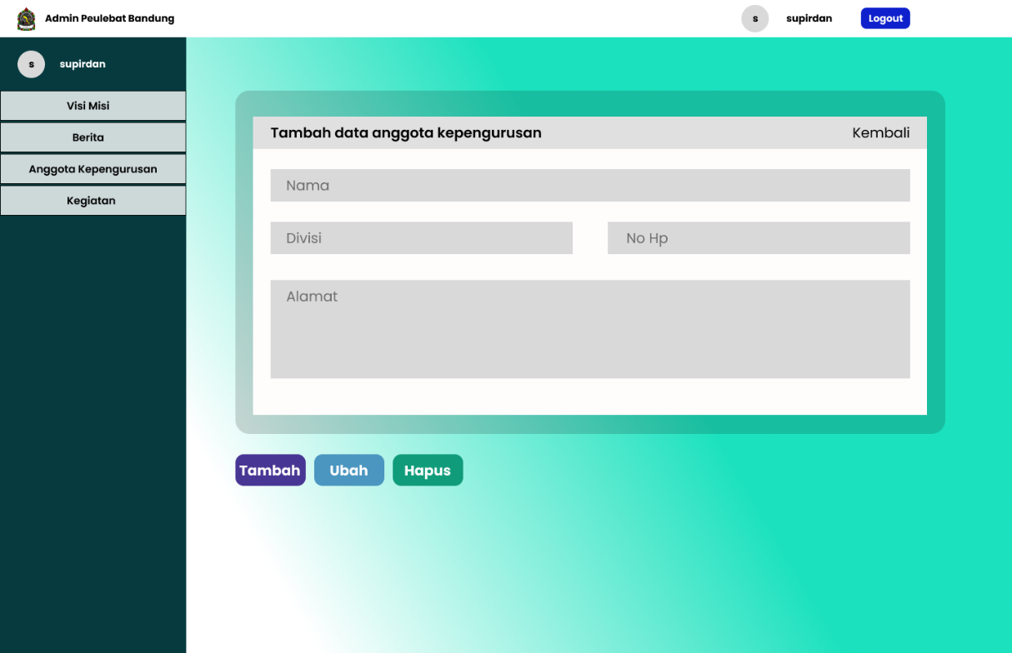Tambah anggota kepengurusan

Gambar IV. *User Interface* Tambah Data Anggota

Jika sewaktu-waktu terdapat anggota yang perlu dimasukkan datanya, admin dapat mengunggahnya di laman tambah anggota kepengurusan admin akan diarahkan untuk mengisi form yang berisi Nama, Nim, Foto, No Hp, Tanggal lahir dan Divisi dari data tersebut. Lalu, berita akan ter-upload di halaman user setelah admin menekan tombol ”tambah”.

1. Ubah anggota kepengurusan

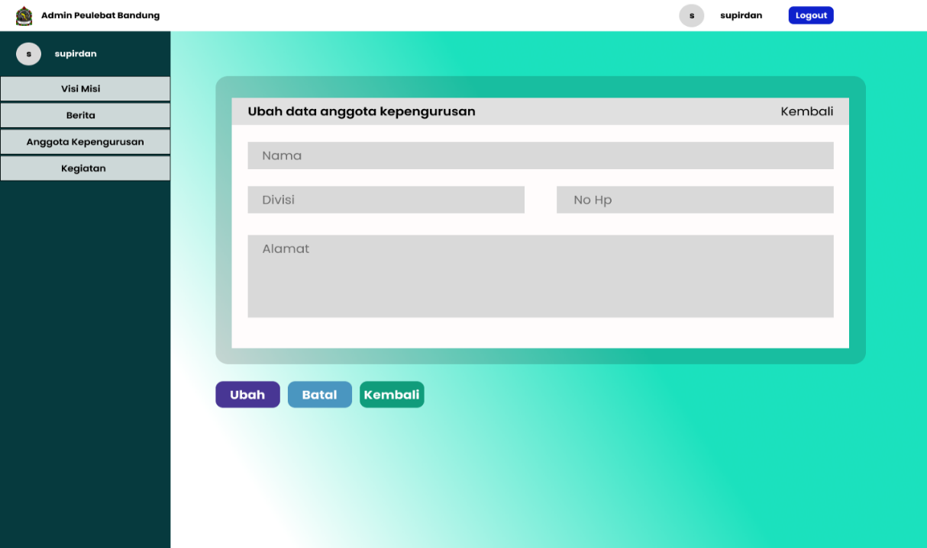

Gambar IV. *User Interface* Ubah Data Anggota

Jika sewaktu-waktu terjadi kesalahan input data, admin dapat mengubahnya di laman ubah anggota kepengurusan , admin akan diarahkan untuk mengisi form yang berisi Nama, Nim, Foto, No Hp, Tanggal lahir dan Divisi dari data tersebut yang sebelumnya sudah terisi. Setelah itu admin tinggal mengganti data yang salah. Berita akan terganti di halaman user setelah admin menekan tombol “ubah”.

1. Kegiatan

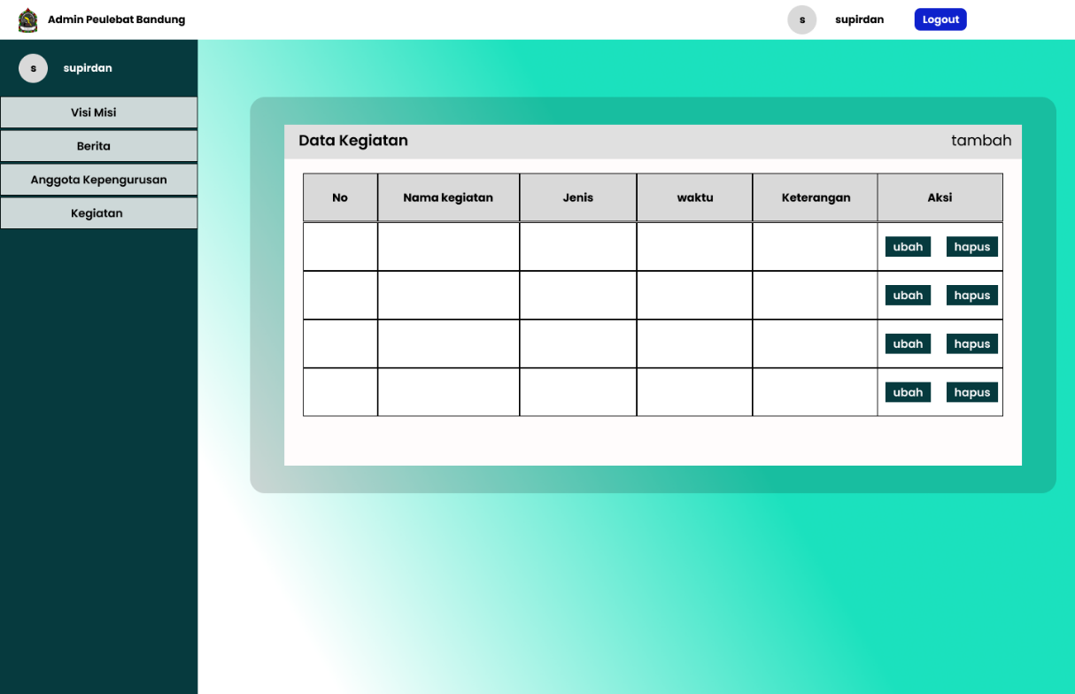

Gambar IV. *User Interface* Edit Kegiatan

Pada gambar diatas merupakan *mockup* dari kegiatan yang diperlihatkan pada level admin dimana berisi informasi tentang kegiatan yang ada di Peulebat Bandung, dengan informasi seperti Nama, Jenis, waktu dan keterangan tersebut deskripsi singkat tentang kegiatan. Pada halaman ini admin dapat menambah, mengubah atau menghapus data kegiatan.

1. Tambah kegiatan

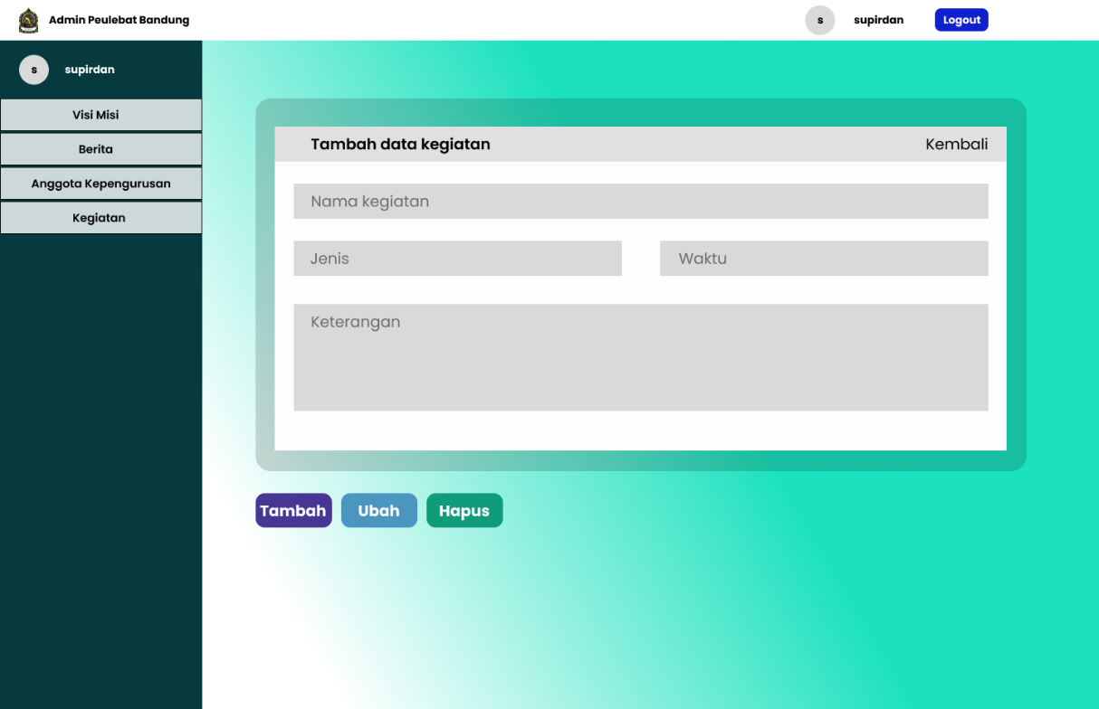

Gambar IV. *User Interface* Tambah Kegiatan

Jika sewaktu-waktu terdapat kegiatan baru yang perlu dimasukkan datanya, admin dapat mengunggahnya di laman tambah kegiatan, admin akan diarahkan untuk mengisi form yang berisi Nama, Jenis, Waktu dan keterangan tentang deskripsi singkat kegiatan. Lalu, berita akan terupload di halaman user setelah admin menekan tombol “tambah”.

1. 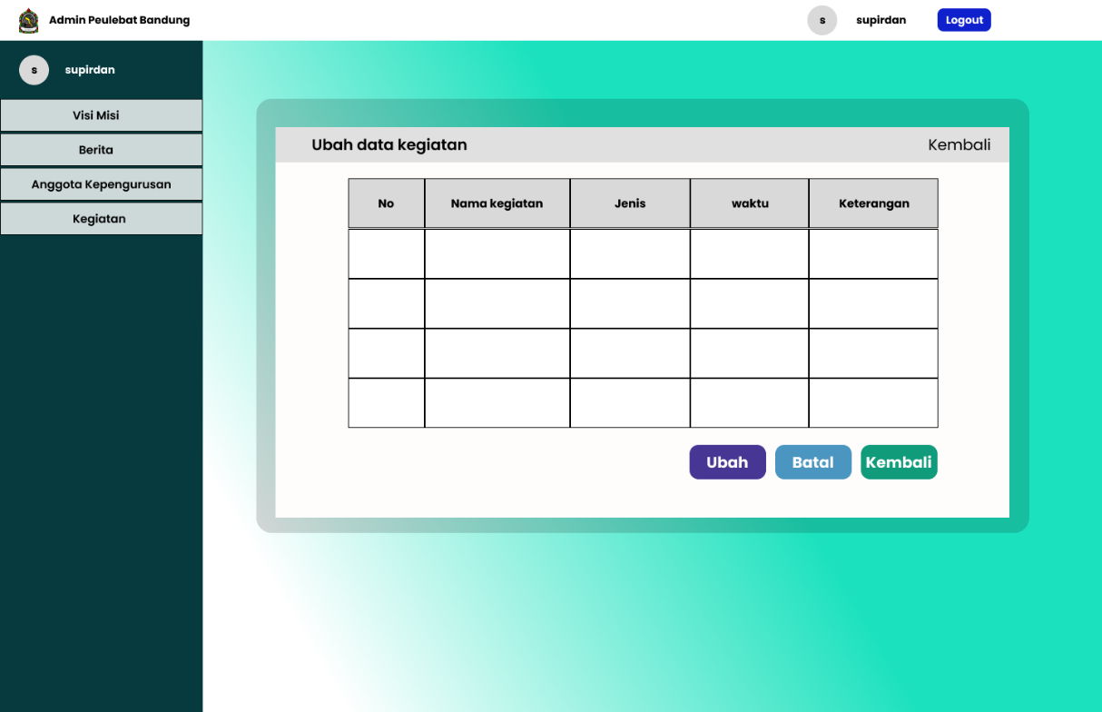Ubah kegiatan

Gambar IV. *User Interface* Ubah Kegiatan

Jika sewaktu-waktu terjadi kesalahan input data, admin dapat mengubahnya di laman ubah kegiatan, admin akan diarahkan untuk mengisi form yang berisi Nama kegiatan, Jenis, Waktu, Keterangan dalam keadaan baik atau tidak dari data tersebut yang sebelumnya sudah terisi. Setelah itu admin tinggal mengganti data yang salah. Berita akan terganti di halaman user setelah admin menekan tombol “ubah”.

## Pencapaian Hasil

Hasil yang dicapai dari kerja praktik di Peulebat Bandung ini berupa Interface Perancangan Sistem Informasi *Organization Profile* serta Laporan Kerja Praktik. Perancangan yang dihasilkan diantaranya adalah perancangan user *interface User*: perancangan *user interface Home*, perancangan *user interface* Visi Misi, perancangan *user interface* Berita, perancangan *user interface* anggota kepengurusan, perancangan *user interface* halaman Kegiatan. Perancangan *user interface* halaman Admin: perancangan *user interface* halaman login, perancangan *user interface* halaman *dashboard*, perancangan *user interface* halaman visi misi, perancangan *user interface* halaman berita, perancangan *user interface* halaman tambah berita, perancangan *user interface* halaman ubah berita, perancangan *user interface* halaman anggota kepengurusan, perancangan *user interface* halaman tambah anggota kepengurusan, perancangan *user interface* halaman ubah anggota kepengurusan, perancangan *user interface* halaman kegiatan, perancangan *user interface* halaman tambah kegiatan, perancangan *user interface* halaman tambah kegiatan, perancangan *user interface* halaman ubah kegiatan.

Yang dibuat diantaranya perancangan untuk user halaman home, halaman visi misi, halaman berita, halaman anggota kepengurusan, halaman kegiatan. Sedangkan untuk interface admin yang dibuat diantaranya tampilan login, halaman dashboard, visi misi, berita, tambah berita, ubah berita, anggota kepengurusan, tambah anggota kepengurusan, ubah anggota kepengurusan, kegiatan, tambah kegiatan, ubah kegiatan.

# PENUTUP

## Kesimpulan dan Saran Mengenai Pelaksanaan

Berdasarkan penjelasan pada bab-bab sebelumnya makan dapat ditarik kesimpulan sebagai berikut:

### Kesimpulan Pelaksanaan Kerja Praktik

Setelah melalui proses pelaksanaan kerja praktik, kesimpulan yang didapat adalah sebagai berikut:

Mahasiswa dapat mengaplikasikan ilmu yang diperoleh selama perkuliahan untuk menyelesaikan permasalahan di dunia nyata.

Melatih kecakapan mahasiswa dalam berkomunikasi dan bekerja sama dengan orang lain.

Mahasiswa menyadari pentingnya etika kerja yang baik, disiplin dan tanggung jawab dalam menyelesaikan suatu pekerjaan.

Mempersiapkan kualitas diri mahasiswa menghadapi dunia kerja nyata.

### Saran Pelaksanaan Kerja Praktik

Berikut saran mengenai pelaksanaan kerja praktik:

Perlu ditumbuhkan kebiasaan belajar secara mandiri bagi mahasiswa.

Perlu adanya kemampuan mahasiswa untuk menggabungkan seluru ilmu yang didapat di perkuliahan dalam proses perancangan sistem.

## Kesimpulan dan Saran Mengenai Substansi

Berikut kesimpulan dan saran mengenai subtansi di Peulebat Bandung:

### Kesimpulan Perancangan Sistem Informasi

Setelah melalui proses perancangan sistem informasi *organization profile*, kesimpulan yang didapat adalah sebagai berikut:

Hasil kegiatan kerja praktik ini adalah sebuah Perancangan Sistem Informasi *Organization Profile*.

Dengan adanya perancangan sistem informasi *organization profile* ini diharapkan agar perancangan nya dapat diimplementasikan mejadi aplikasi.

### Saran Mengenai Perancangan Sistem Informasi

Berikut saran mengenai perancangan sistem informasi *organization profile*:

Perlu adanya Optimasi lebih lanjut, seperti membuat aplikasi web.

Perancangan sistem informasi *organization profile* ini masih memiliki tampilan yang cukup sederhana

**DAFTAR PUSTAKA**

Aurellia, I. A. D. (n.d.). *SISTEM INFORMASI COMPANY PROFILE BERBASIS WEBSITE PADA SEKOLAH DASAR NEGERI 26 MATARAM*.

Feladi, V. (2016). *PERANCANGAN SISTEM INFORMASI PENILAIAN DATA SISWA SMA PANCASILA KABUPATEN KUBU RAYA*. *1*.

George, M. S. (n.d.). *PERANCANGAN SISTEM SECARA UMUM*.

Hidayat, F. (2020). *Konsep Dasar Sistem Informasi Kesehatan*. Deepublish.

Hutahaean, J. (2015). *Konsep sistem informasi*. Deepublish.

Jogiyanto. (2014). *Perancangan sistem*. 197.

Kusnendi, M. S., & Modul, M. S. (2014). Konsep Dasar Sistem Informasi. *Konsep Dasar Sist. Inf*, 1–36.

Kusrini dan Andri Koniyo. (2017). *Perancangan sistem informasi*. 79.

Muharto. (2016). *Perancangan Sistem: Definisi, Tujuan, Proses.* 103.

Mulyani. (2017). *Perancangan Sistem: Definisi, Tujuan, Proses.* 80.

Prehanto, D. R., Kom, S., & Kom, M. (2020). *Buku Ajar Konsep Sistem Informasi*. Scopindo Media Pustaka.

Robert J. Verzello/jhon Reuter III. (2020). *Definisi Mengenai Desain Sistem*.

Shalahudin, R. (2011). *Membuat pemodelan sistem menggunakan Unified Modeling Language (UML)*. 103.

Suryanata, J. (n.d.). *PERANAN ORGANISASI MASYARAKAT (ORMAS) IKATAN PEMUDA LOKTUAN BERSATU (IPLB) DI DALAM MEMBERDAYAKAN MASYARAKAT KELURAHAN LOKTUAN KOTA BONTANG*. *9*.

Sutabri, T. (2012). *Konsep sistem informasi*. Penerbit Andi.

Wahid, A. A. (2020). *Analisis Metode Waterfall Untuk Pengembangan Sistem Informasi*.

Widodo, A. W., & Kurnianingtyas, D. (2017). *Sistem Basis Data*. Universitas Brawijaya Press.

**LAMPIRAN A  
TOR (*Term Of Reference*)**

Sebelum melakukan kerja praktik penulis melakukan beberapa metode penelitian yaitu diantaranya adalah observasi, interview dan studi pustaka. Setelah mengamati dan mempelajari lokasi kerja praktik kemudian ditentukan serta disetujui oleh instansi tempat kerja praktik, kemudian penulis dijelaskan bahwa selama kerja praktik memiliki tugas yang harus dikerjakan dilokasi kerja praktik yaitu:

Membuat perancangan sistem informasi *organization profile*

Mendokumentasikan hasil perancangan sistem informasi *organization profile* dalam laporan kerja praktik

Bandung, Juli 2022

Disetujui Oleh:

|  |  |  |
| --- | --- | --- |
| Peserta Kerja Praktik |  | Pembimbing Lapangan |
|  |  |  |
| Supirdan |  | Riski Anuar, S.Ak. |
| 302190016 |  |  |

**LAMPIRAN B  
LOG ACTIVITY**

Berikut adalah log activity selama kerja praktik:

|  |  |  |
| --- | --- | --- |
| Minggu/Tgl | Kegiatan | Hasil |
| I / 4 Juli 2022 | Interview | SELESAI |
| I / 5 Juli 2022 | **LIBUR** |  |
| I / 6 Juli 2022 | **LIBUR** |  |
| I / 7 Juli 2022 | **LIBUR** |  |
| I / 8 juli 2022 | **LIBUR** |  |
| I / 9 Juli 2022 | Pengenalan tempat kerja praktik | SELESAI |
| I / 10 Juli 2022 | **LIBUR** |  |
| II / 11 Juli 2022 | Wawancara mengenai permasalahan yang bisa dijadikan bahan kerja praktik | SELESAI |
| II / 12 Juli 2022 | **LIBUR** |  |
| II / 13 Juli 2022 | **LIBUR** |  |
| II / 14 Juli 2022 | **LIBUR** |  |
| II / 15 Juli 2022 | **LIBUR** |  |
| II / 16 Juli 2022 | Mengikuti acara pelantikan kamaba | SELESAI |
| III / 17 Juli 2022 | **LIBUR** |  |
| III / 18 Juli 2022 | Mengikuti diskusi mengenai penggalaan dana untuk korban banjir | SELESAI |
| III / 19 Juli 2022 | **LIBUR** |  |
| III / 20 Juli 2022 | **LIBUR** |  |
| III / 21 Juli 2022 | **LIBUR** |  |
| III / 22 Juli 2022 | **LIBUR** |  |
| III / 23 Juli 2022 | Mengikuti rapat anggota kepengurusan | SELESAI |
| III / 24 Juli 2022 | **LIBUR** |  |
| III / 25 Juli 2022 | Mengikuti kegiatan olahraga silaturahmi dengan ikatan masyarakat kabupaten gayo lues | SELESAI |
| III / 26 Juli 2022 | **LIBUR** |  |
| III / 27 Juli 2022 | **LIBUR** |  |
| III / 28 Juli 2022 | **LIBUR** |  |
| III / 29 Juli 2022 | **LIBUR** |  |
| III / 30 Juli 2022 | Melakukan pendataan terhadap masyarakat baru yang berdomisili sementara di bandung | SELESAI |
| III / 31 Juli 2022 | **LIBUR** |  |
| V / 1 Agustus | Undangan pernikahan anak pembina peulebat bandung | SELESAI |

**LAMPIRAN C

